江西三和金业有限公司
三号（氰化渣）尾矿库
安全现状评价报告
（终稿）

江西赣安安全生产科学技术咨询服务中心
资质证书编号：APJ-（赣）-002
2025年10月27日

江西三和金业有限公司
三号（氰化渣）尾矿库
安全现状评价报告
（终稿）

法 定 代 表 人：应 宏
技 术 负 责 人：管自强
评价项目负责人：许玉才

评价报告完成日期：2025年10月27日

江西三和金业有限公司
三号（氰化渣）尾矿库
安全现状评价技术服务承诺书

一、在本项目安全评价活动过程中，我单位严格遵守《安全生产法》及相关法律、法规和标准的要求。
二、在本项目安全评价活动过程中，我单位作为第三方，未受到任何组织和个人的干预和影响，依法独立开展工作，保证了技术服务活动的客观公正性。
三、我单位按照实事求是的原则，对本项目进行安全评价，确保出具的报告均真实有效，报告所提出的措施具有针对性、有效性和可行性。
四、我单位对本项目安全评价报告中结论性内容承担法律责任。

江西赣安安全生产科学技术咨询服务中心
2025年10月27日

规范安全生产中介行为的九条禁令
赣安监管规划字〔2017〕178号
一、禁止从事安全生产服务的中介服务机构（以下统称中介机构）租借资质证书、非法挂靠、转包服务项目的行为；
二、禁止中介机构假借、冒用他人名义要求服务对象接受有偿服务，或者恶意低价竞争以及采取串标、围标等不正当竞争手段，扰乱技术服务市场秩序的行为；
三、禁止中介机构出具虚假或漏项、缺项技术报告的行为；
四、禁止中介机构出租、出借资格证书、在报告上冒用他人签名的行为；
五、禁止中介机构有应到而不到现场开展技术服务的行为；
六、禁止安全生产监管部门及其工作人员要求生产经营单位接受指定的中介机构开展技术服务的行为；
七、禁止安全生产监管部门及其工作人员没有法律依据组织由生产经营单位或机构支付费用的行政性评审的行为；
八、禁止安全生产监管部门及其工作人员干预市场定价，违规擅自出台技术服务收费标准的行为；
九、禁止安全生产监管部门及其工作人员参与、擅自干预中介机构从业活动，或者有获取不正当利益的行为。

评 价 人 员

 | 姓 名 | 证书编号 | 从业登记号 | 签字
项目负责人 | 许玉才 | 1800000000200658 | 033460
项目组成员 | 管自强 | S011035000110191000614 | 020516
项目组成员 | 郑 强 | 0800000000101605 | 001851
项目组成员 | 黄伯扬 | 1800000000300643 | 032737
项目组成员 | 许玉才 | 1800000000200658 | 033460
项目组成员 | 王纪鹏 | S011035000110192001552 | 036830
报告编制人 | 许玉才 | 1800000000200658 | 033460
报告审核人 | 李强 | 0800000000204055 | 007079
过程控制负责人 | 檀廷斌 | 1600000000200717 | 029648
技术负责人 | 管自强 | S011035000110191000614 | 020516

前 言
江西三和金业有限公司成立于2004年9月，是一座采用生物氧化工艺的湿法黄金冶炼厂。
三号（氰化渣）尾矿库位于冶炼厂西南侧，直线距离约0.7km的田坑口东支沟内，为山谷型五等尾矿库，汇水面积0.134km²。该库初期坝为碾压土坝，后期采用干式尾矿上游法放矿，总坝高26.5m，总库容45.0万m³，有效库容36.0万m³。
2016年11月，江西三和金业有限公司取得了由原上饶市安全生产监督管理局颁发的江西三和金业有限公司三号（氰化渣）尾矿库安全生产许可证，证书编号：（赣）FM安许证字（2016）E190号，有效期：2016年11月12日至2019年11月11日。其后进行了延期换证，并按要求进行了年审。现按照《安全生产许可证条例》《非煤矿山企业安全生产许可证实施办法》《江西省非煤矿矿山企业安全生产许可证办法》的有关要求，三号（氰化渣）尾矿库需办理安全生产许可证（期满三年）延期手续。
受江西三和金业有限公司委托，江西赣安安全生产科学技术咨询服务中心承担三号（氰化渣）尾矿库的安全现状评价工作。按照国家有关法律、法规和技术标准的要求，2025年8月19日、10月22日组织评价专家组到现场检查和调研、复查，收集了相关的资料数据。通过对该库潜在的危险有害因素辨识和危险程度分析，对该库的安全运行现状、安全生产法律法规及有关规程的符合性和适应性进行了安全评价，提出了较为合理可行的安全对策措施。按照《安全评价通则》的要求编制本评价报告。
在评价过程中得到了江西三和金业有限公司领导、安全生产管理人员及员工的大力支持，在此表示感谢！

目 录
1. 概述 1
1.1 评价目的和原则 1
1.1.1 评价目的 1
1.1.2 评价原则 1
1.2 评价依据 1
1.2.1 法律、法规 1
1.2.2 规章、规定 3
1.2.3 规范性文件 4
1.2.4 标准、规范 6
1.2.5 其他依据和主要参考资料 7
1.3 评价对象、范围和内容 8
1.3.1 评价对象、范围 8
1.3.2 评价内容 8
1.4 评价程序 9
2. 尾矿库概况 12
2.1 建设单位概况 12
2.2 交通位置、自然地理概况 13
2.3 尾矿库基本情况 15
2.4 地质概况 16
2.4.1 地形地貌 16
2.4.2 地质构造 17
2.4.3 地层岩性 17
2.4.4 水文地质条件 19
2.4.5 尾矿库不良地质现象 20
2.5 尾矿库等别 20
2.6 尾矿库安全设施 20
2.6.1 尾矿坝 20
2.6.2 防排洪系统 23
2.6.3 堆存、碾压工艺 24
2.6.4 安全监测设施 25
2.6.5 辅助安全设施 26
2.7 干式尾矿运输 27
2.8 安全综合管理 27
2.8.1 安全机构设置 27
2.8.2 安全生产管理规章制度 27
2.8.3 安全生产应急救援与措施 27
2.8.4 安全教育培训 28
2.8.5 安全措施费用 28
2.8.6 安全检查 29
2.8.7 安全生产标准化 29
2.8.8 事故情况 29
2.8.9 安全生产责任保险 29
2.9 隐蔽致灾因素普查 29
2.10 周边环境 30
3. 辩识与分析危险、有害因素 32
3.1 尾矿库病害的产生原因 32
3.1.1 勘察因素造成的病害 32
3.1.2 设计因素造成的病害 32
3.1.3 施工因素造成的病害 33
3.1.4 操作管理不当造成的病害 33
3.1.5 其他因素造成的病害 33
3.1.6 尾矿库失事实例 35
3.2 尾矿库危险、有害因素分析 35
3.2.1 滑坡（坝坡失稳） 35
3.2.2 洪水漫顶 36
3.2.3 渗漏 36
3.2.4 排水、泄洪构筑物破坏 37
3.2.5 调洪库容不足 38
3.2.6 裂缝 38
3.2.7 淹溺 38
3.2.8 高处坠落 38
3.2.9 库区山体滑坡、塌方和泥石流 38
3.2.10 不良环境因素 39
3.2.11 其他因素造成的病害 39
3.3 重大危险源辨识与重大生产安全事故隐患识别 40
3.4 危险、有害因素分析结果 43
3.4.1 危险、有害因素产生的原因 43
3.4.2 危险、有害因素分析结果 43
4. 安全评价单元划分和选择 44
4.1 评价单元划分 44
4.2 评价方法选择 44
5. 安全评价 45
5.1 综合安全管理单元 45
5.1.1 安全检查表评价 45
5.1.2 评价单元小结 47
5.2 尾矿坝体单元 47
5.2.1 安全检查表评价 47
5.2.2 尾矿坝稳定性分析 50
5.2.3 评价单元小结 56
5.3 防排洪系统单元 56
5.3.1 安全检查表评价 56
5.3.2 尾矿库调洪演算 57
5.3.3 评价单元小结 63
5.4 安全监测设施单元 64
5.4.1 安全检查法评价 64
5.5 库区环境单元 64
5.5.1 安全检查表评价 64
5.5.2 评价单元小结 65
5.6 辅助设施单元 65
5.6.1 安全检查法评价 65
5.7 综合安全评价 66
5.7.1 概述 66
5.7.2 评价标准说明 66
5.7.3 尾矿库综合评分表 67
5.7.4 评价结论 67
6. 安全对策措施建议 68
6.1 安全管理对策措施建议 68
6.2 安全技术对策措施建议 68
7. 安全评价结论 70
8. 附图附件 72
8.1 附图 72
8.2 附件 72

江西三和金业有限公司
三号（氰化渣）尾矿库
安全现状评价报告

概述

1.1 评价目的和原则

1.1.1 评价目的
为了贯彻“安全第一、预防为主、综合治理”的方针，查找、分析和预测项目存在的危险、有害因素及危险、危害程度，提出合理可行和安全对策措施，指导危险源监控和事故预防，以达到最低事故率，最少损失和最优的安全投资效益，确保建设项目在安全设施方面符合国家的有关法律、法规、规定和标准，同时为建设项目《安全生产许可证》延期换证、日常安全监管提供科学依据。

1.1.2 评价原则
突出重点，兼顾全面，条理清楚，数据准确完整，取值合理，整改意见具有可操作性，评价结论科学、客观、公正。

1.2 评价依据

1.2.1 法律、法规
1. 法律
《中华人民共和国矿山安全法》（主席令第65号，2009年8月27号修正生效）
《中华人民共和国水土保持法》（主席令第39号，2011年3月1日修正生效）
《中华人民共和国环境保护法》（主席令第9号，2015年1月1日修订生效）
《中华人民共和国劳动法》（主席令第24号，2018年12月29日修正生效）
《中华人民共和国职业病防治法》（主席令第52号，2018年12月29日修正生效）
《中华人民共和国固体废物污染环境防治法》（主席令第43号，2020年9月1日修正生效）
《中华人民共和国消防法》（主席令第81号，2021年4月29日修正生效）
《中华人民共和国安全生产法》（主席令第88号，2021年9月1日修正生效）
《中华人民共和国突发事件应对法》（主席令第25号，2024年6月28日修订生效）
《中华人民共和国矿产资源法》（主席令第36号，自2025年7月7日起施行）
2. 行政法规
《建设工程安全生产管理条例》（国务院令第393号，自2004年2月1日起施行）
《地质灾害防治条例》（国务院令第394号，2004年3月1日起施行）
《生产安全事故报告和调查处理条例》（国务院令第493号，自2007年6月1日起施行）
《工伤保险条例》（国务院令第586号，2011年1月1日修订生效）
《安全生产许可证条例》（国务院令第397号，2014年7月29日修订生效）
《建设项目环境保护管理条例》（国务院令第253号，2017年7月16日修订生效）
《建设工程勘察设计管理条例》（国务院令第293号，2017年10月23日修订生效）
《生产安全事故应急条例》（国务院令第708号，自2019年4月1日起施行）
《建设工程质量管理条例》（国务院令第279号，2019年4月23日修订生效）
3. 地方性法规
《江西省消防条例》（2020年11月25日江西省第十三届人民代表大会常务委员会第二十五次会议第六次修正，自2010年11月9日起施行）
《江西省安全生产条例》（江西省第十届人民代表大会常务委员会公告第95号，2023年7月26日江西省第十四届人民代表大会常务委员会第三次会议第二次修订，自2023年9月1日施行）

1.2.2 规章、规定
1. 部门规章、规定
《安全生产事故隐患排查治理暂行规定》（总局令第16号，2008年2月1日实施）
《生产安全事故信息报告和处置办法》（总局令第21号，2009年7月1日生效）
《建设项目安全设施“三同时”监督管理办法》（总局令第77号，2015年5月1日起施行）
《非煤矿矿山企业安全生产许可证实施办法》（总局令第78号，2015年5月26日生效）
《安全生产培训管理办法》（总局令第80号，2015年5月29日修改生效）
《特种作业人员安全技术培训考核管理规定》（总局令80号，2015年7月1日修改生效）
《尾矿库安全监督管理规定》（总局令第78号，2015年7月1日修改生效）
《金属非金属矿山建设项目安全设施目录（试行）》（总局令第75号，2015年7月1日起施行）
《生产安全事故应急预案管理办法》（应急部2号令，2019年9月1日施行）
《矿山救援规程》（应急部16号令，自2024年7月1日起施行）
2. 地方政府规章、规定
《江西省非煤矿山企业安全生产许可证实施办法》（江西省人民政府令第189号，2011年3月1日修改生效）
《江西省生产安全事故隐患排查治理办法》（江西省人民政府令第238
号，2021年6月9日省人民政府令第250号第一次修正）

1.2.3 规范性文件
1. 国家规范性文件
《国务院关于进一步加强安全生产工作的决定》（国发〔2004〕2号，2004年1月9日施行）
《国务院关于加强地质灾害防治工作的决定》（国发〔2011〕20号，2011年6月13日）
《国务院安委办关于建立安全隐患排查治理体系的通知》（安委办〔2012〕一号，2012年1月5日）
《国家安全监管总局关于宣布失效一批安全生产文件的通知》（安监总办〔2016〕13号，2016年2月4日）
《国家安全监管总局办公厅关于修改用人单位劳动防护用品管理规范的通知》（安监总厅安健〔2018〕3号，2018年1月15日）
《关于印发防范化解尾矿库安全风险工作方案的通知》（应急〔2020〕15号，2020年2月21日）
《国家矿山安全监察局关于印发<关于加强非煤矿山安全生产工作的指导意见>的通知》（矿安〔2022〕4号，2022年2月8日起施行）
《国家矿山安全监察局综合司关于全面推进防范化解尾矿库安全风险重点工作的通知》（矿安综〔2022〕6号，2022年3月4日）
《国家矿山安全监察局关于印发<金属非金属矿山重大事故隐患判定标准>的通知》（矿安〔2022〕88号，2022年7月8日）
《关于印发<企业安全生产费用提取和使用管理办法>的通知》（财资〔2022〕136号，2022年11月21日）
《中共中央办公厅国务院办公厅关于进一步加强矿山安全生产工作的意见》（厅字〔2023〕21号，2023年8月25日起施行）
《国家矿山安全监察局关于印发<金属非金属矿山重大事故隐患判定标准补充情形>的通知》（矿安〔2024〕41号，2024年4月23日）
《国家矿山安全监察局关于进一步加强非煤矿山安全生产行政许可工作的通知》（矿安〔2024〕70号，2024年6月28日起施行）
《关于印发<安全生产责任保险实施办法>的通知》（应急〔2025〕27号，2025年3月29日起施行）
2. 地方性规范文件
《江西省人民政府关于进一步加强企业安全生产工作的实施意见》（赣府发〔2010〕32号，2010年10月8日）
《江西省安监局关于印发江西省非煤矿山领域防范遏制重特大事故工作方案的通知》（赣安监管一字〔2016〕70号，2016年7月7日）
《江西省安全生产委员会关于在全省高危行业领域实施安全生产责任保险制度的指导意见》（赣安〔2017〕22号，2017年10月26日）
《关于印发江西省防范化解尾矿库安全风险工作实施方案的通知》（赣应急字〔2020〕64号，2020年4月30日）
《江西省应急管理厅关于加强全省尾矿库安全生产风险监测预警系统运行管理的通知》（赣应急字〔2022〕18号，222年3月9日）
《江西省应急管理厅关于进一步加强非煤矿矿山建设项目安全设施设计审查和基建监督管理的通知》（赣应急字〔2023〕108号，2023年10月27日发布）
《江西省应急管理厅关于做好〈中共中央办公厅 国务院办公厅关于进步加强矿山安全生产工作的意见〉学习宣传贯彻工作的通知》（赣应急字〔2023〕16号，2023年11月17日）

1.2.4 标准、规范
《岩土工程勘察规范（2009版）》 GB50021-2001
《建筑工程抗震设防分类标准》 GB50223-2008
《安全标志及其使用导则》 GB2894-2008
《安全色》 GB2893-2008
《建筑地基基础设计规范》 GB50007-2011
《混凝土结构工程施工规范》 GB50666-2011
《工业企业总平面设计规范》 GB50187-2012
《构筑物抗震设计规范》 GB50191-2012
《尾矿设施设计规范》 GB50863-2013
《防洪标准》 GB50201-2014
《中国地震动参数区划图》 GB18306-2015
《尾矿库在线安全监测系统工程技术规范》 GB51108-2015
《水工建筑物抗震设计标准》 GB51247-2018
《一般工业固体废物贮存和填埋污染控制标准》 GB18599-2020
《尾矿库安全规程》 GB39496-2020
《矿山安全标志》 GB/T14161-2008
《矿山安全术语》 GB/T15259-2008
《建筑抗震设计标准（2024年版）》 GB/T50011-2010
《生产经营单位生产安全事故应急预案编制导则》 GB/T29639-2020
《矿区水文地质工程地质勘查规范》 GB/T12719-2021
《厂矿道路设计规范》 GBJ22-87
《安全评价通则》 AQ8001-2007
《尾矿库安全监测技术规范》 AQ2030-2010
《水工混凝土结构设计规范》 SL191-2008
《水工建筑物荷载设计规范》 SL744-2016
《碾压式土石坝设计规范》 SL274-2020
《碾压式土石坝施工规范》 DL/T5129-2013
《金属非金属矿山安全标准化规范 导则》 KA/T2050.1-2016
《金属非金属矿山安全标准化规范 尾矿库实施指南》
KA/T2050.4-2016
《矿山隐蔽致灾因素普查规范 第1部分：总则》 KA/T22.1-2024
《矿山隐蔽致灾因素普查规范 第3部分：金属非金属矿山及尾矿库》
KA/T22.3-2024

1.2.5 其他依据和主要参考资料
《江西省暴雨洪水查算手册》（江西省水文局，2010年10月）
《江西三和金业有限公司氰化渣干堆库、中和渣尾矿库建设工程地质灾害危险性评估报告》、《江西三和金业有限公司氰化渣干堆库、中和渣尾矿库工程建设用地压覆矿产资源评估报告》（江西金达地矿工程有限责任公司，2012年9月）
《江西三和金业有限公司3#尾矿库工程（水文）地质勘察报告》（江西金新勘测工程有限公司，2013年3月）
《江西三和金业有限责任公司尾矿库建设暨节能降耗技改工程初步设计说明书》（长春黄金设计院，2012年2月）
《江西三和金业有限责任公司尾矿库建设暨节能降耗技改工程3#（氰化渣）尾矿库安全专篇》及其施工图设计（长春黄金设计院2014年6月、2014年7月）
《三和金业3号（氰化渣）尾矿库在线监测系统技术方案》（上饶市恒拓电子有限公司，2021年3月）
《江西三和金业有限公司3#（氰化渣）尾矿库排洪系统检测报告》（南昌科禹工程质量检测有限公司，2024年3月）
《江西三和金业有限公司三号（氰化渣）尾矿库调洪演算》（中图设计有限公司，2025年3月）
《江西三和金业有限公司3号(化渣)尾矿库堆积坝可行性研究作业现场试验研究报告》（江西江汇地质工程勘察院有限公司，2025年8月）
《江西三和金业有限公司三号（氰化渣）尾矿库排水斜槽以及堆筑子坝工程安全设施验收评价报告》（江西伟灿工程技术咨询有限责任公司，2025年10月）
《江西三和金业有限公司三号（氰化渣）尾矿库隐蔽致灾因素普查报告》（江西江汇地质工程勘察院有限公司，2025年10月）
《江西三和金业有限公司三号（氰化渣）尾矿库安全现状评价合同书》
江西三和金业有限公司提供的图纸和其他资料。

1.3 评价对象、范围和内容

1.3.1 评价对象、范围
评价对象：江西三和金业有限公司三号（氰化渣）尾矿库。
评价范围：江西三和金业有限公司三号（氰化渣）尾矿库的库区、尾矿坝、防排洪系统、安全监测设施、辅助设施的安全设施及尾矿库安全管理情况，不含尾矿输送系统、回水系统及尾矿库职业卫生、环境保护。

1.3.2 评价内容
1. 检查审核江西三和金业有限公司提供的相应资质证书、营业执照的有效性及范围；
2. 检查江西三和金业有限公司安全机构的设置及人员的配备，安全生产管理制度、操作规程的制定及执行情况；
3. 检查江西三和金业有限公司三号（氰化渣）尾矿库相关的安全设施、措施是否符合相关技术标准、规范的要求；
4. 检查江西三和金业有限公司主要负责人、安全管理人员的培训考核，检查审核尾矿工的培训、取证情况及一般作业人员的安全教育、培训情况；
5. 检查、审核江西三和金业有限公司三号（氰化渣）尾矿库事故应急救援设施、措施及预案编制、人员训练情况；
6. 分析江西三和金业有限公司三号（氰化渣）尾矿库存在的危险、有害因素；
7. 对江西三和金业有限公司三号（氰化渣）尾矿库存在的问题提出安全对策措施；
8. 按照客观、公正、真实的原则，严谨、明确地做出安全评价结论。

1.4 评价程序
安全评价程序包括：前期准备；辨识与分析危险、有害因素；划分评价单元；选择评价方法；定性、定量评价；提出安全对策措施建议；做出评价结论；编制安全评价报告。
- 前期准备
明确被评价对象，备齐有关安全评价所需的设备、工具，收集国内外相关法律、法规、技术标准及建设项目资料。
- 辨识与分析危险、有害因素
根据评价对象的具体情况，辨识和分析危险、有害因素，确定其存在的部位、方式，以及发生作用的途径和变化规律。
- 划分评价单元
评价单元划分应科学、合理，便于实施评价，相对独立且具有明显的特征界限。
- 选择评价方法
根据被评价对象特点，选择科学、合理、适用的定性、定量评价方法。
- 定性、定量评价
根据评价单元的特性，选择合理的评价方法，对评价对象发生事故的可能性及其严重程度进行定性、定量评价。
- 对策措施建议
（1）根据危险、有害因素辨识结果与定性、定量评价结果，遵循针对性、技术可行性、经济合理性的原则，提出消除或减弱危险、危害的技术和管理对策措施建议。
（2）对策措施建议应具体祥实、具有可操作性。按照针对性和重要性的不同，措施和建议可分为应采纳和宜采纳两种类型。
7. 安全评价结论
（1）安全评价机构应根据客观、公正、真实的原则，严谨、明确地做出安全评价结论。
（2）安全评价结论的内容应包括高度概括评价结果，从风险管理角度给出评价对象在评价时与国家有关安全生产的法律法规、标准、规章、规范的符合性结论，给出事故发生的可能性和严重程度的预测性结论，以及采取安全对策措施后的安全状态等。
8. 编制安全评价报告
安全现状评价程序框图1.4-1：
前期准备
辩识与分析危险、有害因素
划分评价单元
选择评价方法
定性、定量评价
提出安全对策措施建议
做出评价结论
编制安全现状评价报告
图1.4-1 安全现状评价程序框

图1-1 安全现状评价程序框

尾矿库概况

2.1 建设单位概况
江西三和金业有限公司成立于2004年9月，是一座采用生物氧化工艺的湿法黄金冶炼厂。冶炼厂设计生产能力为日处理含砷金精矿100t，年生产黄金1800kg。2009年年初由中国黄金集团公司完成股权重组，现为中国黄金集团公司控股的一家股份制黄金冶炼企业。2013年改扩建成规模为150t/d的黄金冶炼厂，采用金精矿生物氧化～氧化渣氰化炭浆提金工艺。2021年变更厂设计生产能力为日处理金精矿250T，实际日处理能力180T。
三和金业于2025年3月3日至德兴市市场监督管理局更换了营业执照，统一社会信用代码：91361181763362480E，经济类型：有限责任公司（国有控股），法定代表人：陶柱群。成立日期：2004年09月21日，经营范围：黄金冶炼、加工、矿山机械制作安装、黄金生物氧化技术开发利用、化工产品（除危险品）；购销含金物料（除危险品）。（依法须经批准的项目，经相关部门批准后方可开展经营活动）。
江西三和金业有限公司设立了三号（氰化渣）尾矿库安全生产管理机构，配备了安全生产管理人员：
（一）安全生产管理领导小组
组长：陶柱群
副组长：杨卫明
成员：李金伟、刘晓兵、叶智樟、董绍荣、胡志军、王阳阳、齐旭辉
（二）安全生产管理机构
专职安全管理人员：董绍荣（库长）、齐旭辉
专业技术人员：周健（选矿）
尾矿操作工：朱荣富、邵刚、倪九灯、叶根生、方金有、舒林毅
公司实行董事会领导下的总经理负责制，下设综合办公室、冶炼厂、党群工作部、财务部、综合技术部、安全环保部、保卫部、质检部、原料部、供应部、生产运营部、审计监察部、纪检办公室等13个职能部门，现有员工300余人，各类专业技术人员50余人（如地质勘探、机电、矿物加工、冶金、化学分析等），其中高、中级职称30余人。
设计生产能力为日处理金精矿250T，实际日处理能力180T，年生产黄金约3.5T。
工艺流程：浮选精矿→磨矿分级→生物氧化→氧化渣洗涤→炭浸氰化浸出→炭吸附→载金炭解吸电解→金泥→盐酸除杂→氯化分金→还原→金粉→熔铸→金锭。

2.2 交通位置、自然地理概况
1. 交通位置
江西三和金业有限公司位于江西省德兴市高新技术产业园。厂区往东至花桥镇2km，距高速路口3km，德兴高铁站15km，德兴东站30km，距德兴市20km、上饶市90km、三清山机场100km，周边与南昌市、景德镇市、鹰潭市交通运输十分便利。交通位置见图2.2-1。
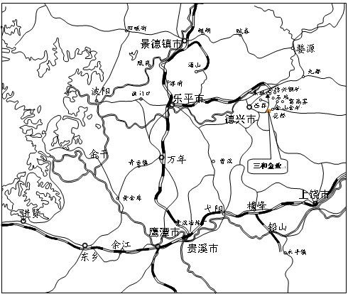
图2.2-1 交通位置图
2. 自然地理及气象
本地区位于赣东北怀玉山脉北部支脉大茅山山区。怀玉山脉呈北东～南西走向，海拔+1000m左右，主峰玉京峰+1817m。大茅山为中低山系，海拔+300～+1000m，主峰海拔+1393m，属低山～丘陵过渡地带。该地区植被茂盛，为江西省主要林区之一。
厂区北及东侧100m处有一条自然河流洎水河，常年流水，水质一般，无色透明，但不能饮用，水向西流走；厂区的西侧为农田，其它方向2km内没有居民和村庄；厂区的南侧为几座狭长的小山，自然植被主要为茶籽油树。
本区地处亚热带湿润季风区，气候温和湿润，雨量充沛，四季分明。多年平均气温18.6℃，最低气温-5℃，最高气温39.5℃，极端最低气温-10.4℃，全年有霜期19～39天。根据本区气象站近年的观测资料，多年平均降雨量1780.0mm，其中4～6月为雨季，占全年降雨量的45%，最大年降雨量（2001年）2300.2mm，最小降雨量1256.0mm（1996年），年最大日降雨量246.3mm（2002年6月），年最大24小时暴雨均值105.0m，年平均暴雨天数为3～4天，全年蒸发量1300～1500mm。秋冬多雾，冬天有霜冻，全年有霜期16～41天，平均29天。春夏两季以东南风为主，最大风速为24m/s；秋冬两季以西北风为主，最大风速21m/s。
3. 人文环境及经济
德兴市下辖17个乡镇，总人口约30万，其中大茅山垦殖场和花桥镇合计人口2.4万。矿业和林业是德兴市两大经济支柱。德兴市矿业发达，有我国第一大铜矿基地德兴铜矿、银山铅锌矿、金山金矿等著名矿山和花桥金矿等股份制金矿。有色、贵金属矿产资源的大规模开发，加快了本地区交通、通讯、电力等基础设施建设的步伐，带动了德兴市经济的繁荣和发展。
4. 地震
根据《中国地震动参数区划图》（GB18306-2010）和《建筑抗震设计规范》（GB50011-2010（2016版）），本区地震动峰值加速度为0.05g，设计特征值周期0.35s，属设计地震分组第一组，场地类别为三类，抗震设防烈度为6度，地壳稳定。

2.3 尾矿库基本情况
三号（氰化渣）尾矿库于2014年6月由长春黄金设计院设计，工程自2014年10月16日开工，至2015年11月15日竣工，施工单位为江西南方矿山建设有限公司，监理单位为景德镇市江信工程监理有限公司。2016年6月通过安全设施竣工验收，2016年12月，由原上饶市安全生产监督管理局颁发了《尾矿库安全生产许可证》，证书编号：（赣）FM安许证字［2016］E190号，有效期：2016年11月12日至2019年11月11日。其后，进行了两轮延期换证，由上饶市应急管理局颁发了《尾矿库安全生产许可证》，证书编号：（赣）FM安许证字［2019］E349号，有效期：2019年11月12日至2022年11月11日；（赣）FM安许证字［2022］E017号，有效期：2022年11月12日至2025年11月11日。
2025年6月，江西三和金业有限公司三号（氰化渣）尾矿库初期坝坝前滩面已经快与初期坝平齐，需及时进行子坝堆筑工作，加上原排洪斜槽未一次施工到位，为此，江西三和金业有限公司启动了排水斜槽延伸暨一期子坝堆筑工程。该工程由江西志帮实业有限公司进行施工，陕西九升土木工程咨询有限公司进行监理，2025年10月，江西伟灿工程技术咨询有限责任公司进行了验收，并出具了《江西三和金业有限公司三号（氰化渣）尾矿库排水斜槽以及堆筑子坝工程安全设施验收评价报告》。
江西三和金业有限公司于2015年启动三号（氰化渣）尾矿库安全生产标准化工作，于2016年10月通过了由上饶市安全生产协会组织的专家组安标化三级评审，取得了上饶市安全生产监督管理局颁发的相应证书和牌匾，证书编号：赣AQB3611KSⅢ201600004，有效期至2019年12月06日。其后，进行了三号（氰化渣）尾矿库安全生产标准化复评评审工作，于2025年02月取得了上饶市应急管理局颁发的相应证书和牌匾，证书编号：赣DDZXKSSL-2024047，有效期至2028年02月09日。
三号（氰化渣）尾矿库基本情况调查见表2.3-1。
表2.3-1 尾矿库基本情况调查表
企业名称 | 江西三和金业有限公司
*行业类别 |  | 黄金冶炼
尾矿库名称 | 江西三和金业有限公司  三号（氰化渣）尾矿库 | 投产时间 | 2016年
尾矿库地址 |  | 德兴市花桥镇
*设计单位 | 长春黄金设计院 | *设计审批单位 | 上饶市安全生产监督管理局
总库容（万m³） | 45.0 | 已堆积库容（万m³） | 121.68
*设计总坝高（m） | 26.5 | *目前坝高（m） | 14.5
*尾矿库等别 |  | 五等库
*安全度分类 | 正常库 | *筑坝方式 | 上游式干堆
*是否获得  安全生产许可证 | 是 | *安全评价单位 | 江西赣安安全生产  科学技术咨询服务中心
安全评价意见 | 安全生产条件一般，能满足基本的安全生产活动。
尾矿库及库区存在的  主要安全问题 | 无
近三年  生产安全事故情况 | 无

2.4 地质概况
以下内容引用自江西金新勘测工程有限公司于2013年3月编制的《江西三和金业有限公司3#尾矿库工程（水文）地质勘察报告》中的地质资料。

2.4.1 地形地貌
一、区域地形地貌
勘察区属赣东北剥蚀构造丘陵区，地形标高+63.0m～+186.6m。山顶多呈浑圆状，海拔标高+96.0m～+186.6m之间，山坡坡度多在20°～30°，局部地段可达40°以上，因封山育林，植被较发育。库区谷底平面形态为树叶状，谷底平缓，谷底高程为+75m～+85.8m，谷底见有厚度不大（一般为1m～3m）的洪积或残坡积松散覆盖层，沟谷多呈“V”型谷，少数呈“U”型谷。沟谷中主要为水田或荒地。
二、库区地形地貌
库区属赣东北剥蚀构造丘陵区，山坡坡度多在20°～30°，局部地段可达40°以上，因封山育林，植被较发育。库区谷底平面形态为树叶状，谷底平缓，谷底高程为+73.0m～+85.8m，谷底见有厚度不大（一般为1m～3m）的洪积或残坡积松散覆盖层，沟谷多呈“V”型谷，少数呈“U”型谷。

2.4.2 地质构造
一、区域地质构造
区域位于两个二级大地构造单元接壤处，赣东北韧性剪切蛇绿岩构造混杂带、乐安江深大断裂带、泗洲庙复向斜构成区域的基本构造格架。区域断裂构造发育，可分为东西向、北东向、北北东向和北西向四组。东西向断裂于八十源～铜厂韧性剪切带以东地带发育，由一系列走向近东西，倾向北的片理化带、断层密集带、挤压透镜体组成。北东向断裂在整个区域成群出现，走向35°～60°，倾角陡立。
二、库区地质构造
库区断裂构造不发育，区内变质作用较复杂，有区域变质作用、动力变质作用、接触变质作用与岩浆期后热液蚀变。

2.4.3 地层岩性
一、区域地层岩性
库区及外围大面积出露中元古界双桥山群浅变质岩、白垩系下统石溪组碎屑岩、新生界第四系全新统冲洪积层，地层岩性特征如下：
1. 中元古界双桥山群浅变质岩系（Pt₂sh）：在三号库区分布较为广泛，地层总体走向近东西，倾向南，倾角较陡一般55°～75°。岩性主要为灰、灰绿、棕灰色千枚岩，风化后呈浅黄、灰黄色、棕红色，风化层厚度自山顶向坡脚逐渐变薄，一般强风化层厚度3m～6m，最厚处可达10m。根据石英及绢云母的含量，可细分为绢云母千枚岩、砂质千枚岩。
2. 白垩系下统石溪组（K₁s）：分布在三号尾矿库排水斜槽部位，岩性为紫红色粉砂岩、含砾长石石英砂岩及角砾岩、砾岩。厚层状，地层总体倾向南东，倾角40°～70°。与中元古界双桥山群浅变质岩系呈不整合接触。
3. 第四系全新统冲洪积层（Q₄^{al}）：该层主要分布沟谷中，上部为灰黄、土黄色粉质粘土、含砾粉质粘土，可塑状。厚度一般为2.00m～2.60m，个别地段厚度可达3m～4m。
二、库区地层岩性
库区内地层相对简单，出露地层有：中元古代双桥山群、白垩系下统石溪组，第四系覆盖于上述岩层上，由新至老分述如下：
1. 第四系按其时代、成因类型为冲洪积层和残坡积层（Q₄^{el}）。
①冲洪积层：灰黄～土黄色，稍湿，可塑状，其主要成分为粉质粘土，主要分布在沟谷中；摇震反应无，无光泽反应，层厚1.50m～4.20m，平均层厚约2.17m。承载力特征值f_{k}=160kPa。
②第四系全新统残坡积层：褐黄～灰褐色，结构松散～稍密，稍湿，其成份主要由千枚岩碎石及粉质粘土组成。岩性以含碎石粘土为主。碎石含量约占30%。主要分布于山坡及近坡脚处，层厚0.30m～3.40m。承载力特征值f_{k}=140kPa。
2. 白垩系下统石溪组砾砂岩：紫红色，主要分布在三号库排水涵管、排水斜槽部位。根据风化程度分别叙述：
①强风化角砾岩：紫红色，原岩组织结构大部分被破坏，风化呈土状，遇水易软化，崩解，较破碎，岩体基本质量等级Ⅴ级。层顶标高+82.50m～+99.70m，层厚1.30m～2.10m。承载力特征值f_{k}=280kPa。渗透性等级中等透水。
②中风化角砾岩：紫红色，凝灰粒状结构，块状构造，砾石的平均直径在1mm～10mm，为细砾，岩芯呈碎块状、短柱状，锤击声脆，较完整，岩体基本质量等级Ⅳ级。饱和单轴抗压强度3.50MPa～29.10MPa，层顶标高+81.00m～+98.40m，厚度7.50m～8.50m。渗透性等级中等透水。
3. 中元古代双桥山群绢云母、砂质千枚岩（Pt₂sh）：青灰色，薄～中厚层状、微细水平层理发育，常呈灰绿、灰褐相间的条纹条带构造。分布在库区大部分部位。根据风化程度分别叙述：
①强风化千枚岩：褐黄色，千枚状结构，块状构造，含有绢云母，丝绢光泽，岩石大部分被破坏，节理裂隙极发育，节理间被铁锰质氧化物所充填，岩芯破碎，呈碎片状、碎块状，岩块用手可折断，锤击声哑。属极软岩，岩体基本质量等级Ⅴ级。层顶标高+71.20m～+101.20m，层厚1.60m～10.20m。渗透性等级中等透水。
②中风化千枚岩：青灰色，千枚状结构，块状构造，含有绢云母、石英，原岩部分被破坏，节理间被铁锰质氧化物所充填，岩芯破碎，呈碎块状、少量短柱状，锤击声哑。岩体较破碎，结构面结合程度较差，岩体基本质量等级Ⅳ级。层顶标高+65.90m～+94.20m，厚4.20～20.00m。渗透性等级中等透水。

2.4.4 水文地质条件
库区地下水不发育，主要有第四系松散岩类孔隙水和基岩裂隙水两种类型地下水。
1. 松散岩类孔隙水：分布于山谷底部溪流两侧或谷口洪积扇以及山麓地带，岩性为混杂的粘土碎石，不具层理，结构松散，透水性较强，厚度变化随地形起伏而异，一般0.5m～2m，局部超过3m，由于含水层分布局限，厚度小，因此本身不能形成独立含水层，仅在冲沟底部或谷口堆积较厚并具接受基岩风化裂隙水补给条件下形成孔隙含水层。由于埋深浅，透水性较好，受降水补给快，水位变化大，一般水位埋深小于1m，季节性变化显著。
2. 基岩裂隙水：分布于基岩裂隙中，其富水程度和透水性与裂隙发育程度关系密切。裂隙发育强烈地段富水性和透水性就强，反之就弱。同时缺少地表水补给，含水微弱。在沟谷末端多有下降泉出现，该层所出露泉水流量较小，流量0.014L/S～0.186L/S。常呈间歇型裂隙下降泉。地下水的补给来源于大气降水，地下水径流短，排泄条件好。
综上所述库区水文地质条件简单。但工程施工过程中发现，库区地表水和地下水丰富，干旱季节也有较大长流水。现场检查时，也发现排水方涵及清水管流出的水流较大。

2.4.5 尾矿库不良地质现象
库区内出现过人工开挖山体、取土、练山等人类工程活动，未发现有大的断裂构造通过，无活动断裂、滑坡、泥石流、危岩和崩塌等影响场地稳定性的不良地质作用，场地稳定性总体性较好，但山体经人工开挖后，容易滑塌。库区断裂构造不发育，库内无向周边渗漏通道。总之库区渗漏性小。

2.5 尾矿库等别
尾矿坝总坝高26.5m，为五等库，主要构筑物的级别为5级，总库容45.0万m³，有效库容36.0万m³，汇水面积0.134km²，防洪标准100年一遇，安全超高不小于0.4m，干滩长度不小于40m，浸润线埋深不小于4m。
现三号（氰化渣）尾矿库尾矿坝坝高14.5m，已堆积尾矿8.43万m³，按《尾矿设施设计规范》、《尾矿库安全规程》的相关规定，三号（氰化渣）尾矿库为五等库。

2.6 尾矿库安全设施

2.6.1 尾矿坝
一、初期坝
1. 设计情况
初期坝为碾压不透水土坝，坝高11.5m（坝顶标高+85.0m，坝底标高+73.5m），坝长76.0m，坝顶宽5.0m。内、外坡比均为1∶2.5，坝外坡设草皮护坡，在坝外坡标高+78.0m处设高5.8m的堆石棱体，内坡铺设土工布反滤层、内坡比1∶1.3，外坡比1∶1.75。坝内坡铺设1.5mm厚HDPE防渗膜＋C20混凝土面板护坡。
坝外坡面设置马道和坡面排水沟、排水边沟，坝外坡每隔20m交错设置坡面排水沟，断面尺寸（A+B）×H=（0.2＋0.6）m×0.4m。马道排水沟、坡面排水沟及排水边沟相互贯通，构成了完善的坝面排水系统。马道排水沟断面尺寸B×H=0.4m×（0.4～0.5）m，排水边沟断面尺寸B×H=0.5m×0.5m。排水沟均采用浆砌块石砌筑，内0.2m厚水泥砂浆抹面。
2. 现场检查情况
初期坝为碾压土坝，坝顶标高+85.0m，坝底标高+73.5m，坝高11.5m，坝顶宽5.0m。内、外坡比均为1∶2.5。坝外坡+78.0m标高处高5.8m的排水棱体，内坡比1∶1.3，外坡比1∶1.75，棱体之上采用草皮护坡。坝内坡贴1.5mm厚HDPE防渗膜及400g/m³土工布防渗及现浇C20素砼面板，面板采用沥青软木分缝，隔成2m×1m大小分面板，并设有φ50mmPVC排水孔。坝外坡设有浆砌块石结构坝肩沟、坡面沟、马道沟，坝肩沟净断面B×H=0.50m×0.50m，坡面沟倒梯形净断面B×H=（0.60＋0.28）m×0.40m，马道沟倒梯形净断面B×H=（0.60＋0.45）m×0.40m。
尾矿坝坝顶设置了探照灯。
初期坝正下方设有污水池，池底及两侧山坡结合处铺设有HDPE防渗膜与初期坝下的防渗膜相连接，防渗膜下设有与初期坝膜下排渗盲沟（即导水垫层，200mm厚砂砾石层）相连接的排渗盲沟，膜下排渗盲沟构建材料以及断面和库内排渗盲沟相同。池内防渗膜上铺设300mm厚砂卵石护膜。
初期坝下游约20m处设有截水坝一座，坝高4.0m，宽约1.0m，坝顶标高72.5m，背水面采用M7.5水泥砂浆浆砌MU40块石砌筑成坝，迎水面采用C20混凝土浇筑防渗（内衬HDPE防渗膜一层）。截水坝底部清基至强风化岩层，设有C20混凝土垫层和宽0.8m、深1.2m的C20混凝土齿槽。截水坝坝顶没有设置溢流口。
2019年下半年，根据当地生态环境局的要求，三和金业在截水坝外侧约8m处，采用素砼浇筑了一道防渗墙，墙体顶宽0.8m、最深深度5.6m（平均深度4.8）、长56m，在防渗墙内侧设有两个事故池、一个雨水池，事故池、雨水池均采用钢筋砼结构，顶部安设有安全防护栏。事故池主要用于暂时贮存4号（中和渣）尾矿库输送管路意外泄漏的尾矿浆。如果输送管路（沿途敷设于事故沟，事故沟与事故池联通）一旦发生泄漏，尾矿工即告知生产安环部，再由生产安环部通知冶炼厂暂时停产，不排放尾矿浆。事故池屯积的尾矿浆采用污泥泵抽排至4号（中和渣）尾矿库排放，池底剩余的尾矿底泥再人工清运至4号（中和渣）尾矿库。现场检查时，事故池空敞，雨水池积有少量雨水。
经现场检查，初期坝坝体无变形、沉陷、裂缝、渗漏等现象，尾矿坝两侧山体无渗水现象。
二、堆积坝
1. 设计情况
采用压滤干堆、库前排放尾矿、推土机向库尾推进方式堆存尾矿。由于尾矿粒径偏细，堆积子坝采用土料堆筑，其外坡比1∶3.0，内坡比1∶1.0（施工图设计为1∶2.0），子坝高3.0m，平台宽4.5m，形成的堆积坝总坡度为1∶4.5，最终堆至+100.0m标高。堆积坝坝体内采用水平敷设排渗管方式排除尾砂内的渗滤水。堆积坝坝坡面均采用草皮护坡，并设置马道和坡面排水沟、排水边沟。库内滩面坡比不小于3%。
2. 现场检查情况
堆积子坝采用土料堆筑，其外坡比1∶3.0，内坡比1∶2.0，子坝高3.0m，平台宽4.5m。
堆积坝坝体内采用水平敷设排渗管方式排除尾砂内的渗滤水。
堆积坝坝坡面采用了草皮护坡，并设置了马道和坡面排水沟、排水边沟。
经现场检查，堆积坝无裂缝、沉陷、渗漏等现象。

2.6.2 防排洪系统
1. 设计情况
（1）排洪方式：排水斜槽（左右支沟）＋转角井＋排水方涵。
（2）排水构筑物：在库内左右沟设C25钢筋砼结构的排水斜槽，斜槽矩形断面，尺寸B×H=1.2m×1.2m，槽身壁厚0.3m；排水斜槽的最高进水点标高为+100.00m，最低进水点标高为+81.00m；预制盖板厚0.3m；转角井C25钢筋砼结构，内径3m，壁厚0.4m，高2.4m；排水方涵C25钢筋砼结构，断面尺寸B×H=1.2m×（1.2～1.4）m，斜槽、方涵每隔8m设一条温度缝，在岩性变化处、断层断裂及坡度变化处加设沉降缝，接缝处用橡胶或塑料止水带止水。
（3）截洪沟在库内按地形情况设置浆砌块石结构的环库截洪沟，矩形断面，内断面尺寸B×H=0.6m×0.6m。部分地段截洪沟材质为厚10mm的水泥毯，截洪沟结构尺寸为等腰梯形结构，底宽0.6m、高0.6m，边坡比为1∶0.5。
2. 现场检查情况
（1）排洪方式
经现场检查和查阅企业提供的资料，库内排水构筑物为排水斜槽＋连接井＋排水方涵，均清基至强风化角砾岩之上。
（2）排水构筑物
在库内左右沟设有C25钢筋砼结构排水斜槽，其中左侧斜槽最高进水口高程约+100.00m，右侧斜槽最高进水口高程约+100.00m，最低进水口高程均为+81.0m；排水斜槽矩形断面，壁厚0.3m，内断面尺寸及凹槽形状与设计吻合。
连接井为现浇钢筋砼结构，圆形断面，外径3.8m，内径3.0m，顶部密封。连接井外接排水方涵，排水方涵钢筋砼结构，矩形断面，外部尺寸B×H=1.8m×1.7m，内净断面B×H=1.2m×1.4m。排水方涵出口位于初期坝排水棱体外坡脚，直接与污水池相连，排水方涵出水口大部分已被污水淹没。
（3）截洪沟
①在库内按地形情况设置了浆砌块石结构的环库截洪沟，矩形断面，内断面尺寸B×H=0.6m×0.6m。
②部分地段截洪沟材质为厚10mm的水泥毯，截洪沟结构尺寸为等腰梯形结构，底宽0.6m、高0.6m，边坡比为1∶0.5。
2024年3月，三和金业委托南昌科禹工程质量检测有限公司，对三号（氰化渣）尾矿库原排洪系统进行了检测，出具了《江西三和金业有限公司3#（氰化渣）尾矿库排洪系统检测报告》，检测成果表明：江西三和金业有限公司三号（氰化渣）尾矿库排洪系统主要构筑物现龄期混凝土强度推定值满足设计要求，混凝土钢筋保护层符合规范要求，运行无异常，满足当前使用要求。
经现场检查，三号（氰化渣）尾矿库各排水构筑物未出现堵塞、坍塌、裂缝、变形、位移、倾斜、磨蚀、漏砂等现象，运行工况正常；截洪沟也未出现堵塞、坍塌、裂缝、变形、位移、倾斜等现象，运行工况正常。

2.6.3 堆存、碾压工艺
1. 设计情况
（1）堆存工艺
尾矿堆存方式为压滤干堆，采用上游法堆存。为更好的实现尾矿压滤滤饼的有效晾晒和安全堆存，尾砂采用分区排放堆存工艺。尾矿堆存的主要工艺为：胶带机倒运卸料、晾晒、干燥整平、质量检查等四个环节。根据工艺需要将尾矿排放区划分为三个区：卸料区、晾晒区和干燥整平区。三区根据尾砂排放量确定，轮换交替作业，堆存面逐渐向库尾推进，实现科学堆放，安全堆存。
（2）碾压技术要求
排放尾矿过程中，推土机在排放坡下部推运分层碾压，每层厚度1.5m，向库内推运50m，库面尾砂压实系数不低于0.92，库内在不影响堆积坝体稳定的区域可适当降低碾压标准，如库内尾矿的压实系数可控制在0.8以上，坡度不小于3%，滤饼含水率为12～17%。
2. 现场检查情况
现场检查，目前干堆区采用分区排放堆存工艺。尾矿排放区已划分为三个区：卸料区、晾晒区和干燥整平区。尾矿分层厚度为1.5m，坡度大于3%，堆积坝坝前50.0m范围压实度检测：根据企业提供的检测数据，压实度在0.922～0.928之间，符合设计要求；库内在不影响堆积坝体稳定的区域检测：根据企业提供的检测数据，平均压实度为0.86，符合设计要求；尾砂含水率检测：根据企业提供的检测数据，尾矿含水率在14.9%～16.7%之间，符合设计要求。

2.6.4 安全监测设施
经现场检查，江西三和金业有限公司三号（氰化渣）尾矿库设有人工安全监测设施和在线监测设施，具体情况如下：
1. 人工监测设施
目前尾矿库人工监测设施有：初期坝上设置了3个坝体沉降位移观测点和3个坝体浸润线观测孔，在初期坝两侧坝肩山体上设有位移观测基准桩。排水斜槽槽身上设置有水位标尺刻度。
2. 在线监测
三号（氰化渣）尾矿库在线监测系统设置表面位移、降雨量及视频监控监测项目。
坝体表面沉降监测：在初期坝坝顶设置了3个。
视频监测：在初期坝坝顶右侧、污水池右侧各设置了1个，共2个，通过现场摄像头实时拍摄并传输至控制室的显示屏上，直观显现尾矿库放矿及尾矿库运行等情况。
降雨量监测：尾矿坝值班房处布置了1台雨量计。
江西三和金业有限公司已按要求进行了坝体位移沉降、浸润线、库水位观测，保留有坝体位移沉降、浸润线、库水位观测记录，从坝体位移沉降、浸润线观测记录来看，坝体已固结、稳定，观测值变化、波动偏小，浸润线水位随暴雨、枯水季节有所波动，变化很小，浸润线埋深在5.18m～5.65m之间，符合规范值要求。
现场检查时，江西三和金业有限公司的人工监测设施、在线监测设备运行正常。
江西三和金业有限公司三号（氰化渣）尾矿库在线监测系统已接入了省级尾矿库安全生产风险监测预警平台，实现了数据共享、互联互通；与国家灾害风险综合监测预警信息平台的对接，实现了环境监测、安全监管数据共享。

2.6.5 辅助安全设施
三和金业在初期坝下游约100.0m设有尾矿输送二级泵站，并建有尾矿库管理值班室和应急物资库，尾矿工采用手机与安环部联系。应急物资库配备了相应数量的土工布、编织袋、铁锹、锄头、救生衣、救生圈、应急灯等应急物资。三和金业在尾矿坝坝顶等处设有照明设施、在三号（氰化渣）尾矿库适当地点张贴有尾矿库安全运行牌、在库内适当地点树立有安全警示牌。
库区内有巡查道路可直达坝顶及排水斜槽等处，巡查道路畅通无阻。

2.7 干式尾矿运输
1. 设计情况
选厂排出的尾矿浆压力输送至压滤间搅拌槽中，再经过压滤机压滤后，通过带式输送机直接送入尾矿库，推土机向库尾推进方式堆存尾矿。
2. 现场检查情况
经现场检查，三号（氰化渣）尾矿库库内设有带式输送机及其支墩，目前在堆积坝前约90m处、靠近压滤车间、现有带式输送机正下方排放尾矿，采用推土机分层碾压形成滩面。

2.8 安全综合管理

2.8.1 安全机构设置
江西三和金业有限公司设立了专职安全生产管理机构，配备了专职管理人员。
配备了2名专职安全管理人员、专业技术人员1人（矿物加工工程）、尾矿作业人员6人管理尾矿库，上述人员均持证上岗且证件均在有效期内。另外，企业配有1名注册安全工程师从事安全生产管理工作。

2.8.2 安全生产管理规章制度
三和金业制定了安全教育培训制度、安全检查制度、事故隐患排查与整改制度等各项安全管理制度。建立了公司领导、各职能部门和管理人员及包括尾矿工在内的各从业人员的岗位安全生产责任制。还制定了包括尾矿工在内的数十个工种的操作规程和作业安全规程。

2.8.3 安全生产应急救援与措施
1. 应急救援预案
企业制定了《江西三和金业有限公司安全生产事故应急预案》，该应急救援预案于2025年8月6日经上饶市应急管理局备案，备案编号为YJYA362325-2025-4002。
2. 事故应急救援队伍
2025年9月15日，江西三和金业有限公司与德兴市森林消防大队签订了《非煤矿山生产灾害事故救护协议》，有效期壹年，有效期至2026年9月14日。
2025年4月11日，江西三和金业有限公司进行了三号（氰化渣）漫坝事故应急演练，演练结束后，进行了评估、总结，保留有影像资料和相关记录。

2.8.4 安全教育培训
江西三和金业有限公司较重视职工的安全教育培训工作，安全管理人员及特种作业人员均经培训获得相应安全资质。主要负责人经安全培训机构培训、考核合格，已获得安全资质证书，有2名安全管理人员获得安全资质证书。尾矿工6人做到了持证上岗。上述人员证件均在有效期内。
表2.8-1 人员证件清单
主要负责人 | 陶柱群 | 证号 | 362302196809105035 | 有效期 | 2025-08-08—2028-08-07
安全管理人员 | 董绍荣 | 证号 | 362302198311205011 | 有效期 | 2023-08-25—2026-08-24
安全管理人员 | 齐旭辉 | 证号 | 362302198510175011 | 有效期 | 2023-03-31—2026-03-30
专业技术人员 | 周健 | 证书编号 | 104901201505004703
注册安全工程师 | 祝丽云 | 证书编号 | 20231004636000001005
尾矿作业人员 | 朱荣富 | 证号 | T362302197705105019 | 有效期 | 2022-11-11—2028-11-10
尾矿作业人员 | 邵刚 | 证号 | T362302198910245015 | 有效期 | 2023-03-31—2029-03-30
尾矿作业人员 | 倪九灯 | 证号 | T362302199106095014 | 有效期 | 2023-06-02—2029-06-01
尾矿作业人员 | 叶根生 | 证号 | T362302197411280057 | 有效期 | 2026-06-02—2029-06-01
尾矿作业人员 | 方金有 | 证号 | T362302196811075031 | 有效期 | 2022-08-10—2028-08-09
尾矿作业人员 | 舒林毅 | 证号 | T362302198908035035 | 有效期 | 2023-03-31—2029-03-30

2.8.5 安全措施费用
江西三和金业有限公司制定了2025年安全措施费用提取和使用计划，计划提取763万元，2025年1-7月共计提取445.4万元，实际使用317.6万元，主要用于劳动防护用品费用支出，应急救援器材、设备及进行应急救援演练的支出、安全生产隐患整改支出、安全评价报告及安责险的支出、重大危险源的评估、整改及监控及安全宣传、教育、技能培训的支出、安全奖励的支出，做到安全费用专款专用。

2.8.6 安全检查
江西三和金业有限公司正常开展公司、车间、库区（班组）级安全检查工作，对尾矿库区岸坡长期进行巡视，并建立日常运行记录，有公司、选厂、班组级安全检查情况及隐患整改情况记录。
截至到今年10月份，共计排查出三号（氰化渣）一般隐患15条，已全部完成整改。

2.8.7 安全生产标准化
江西三和金业有限公司于2015年启动三号（氰化渣）尾矿库安全生产标准化工作，于2016年10月通过了由上饶市安全生产协会组织的专家组安标化三级评审，取得了上饶市安全生产监督管理局颁发的相应证书和牌匾，证书编号：赣AQB3611KSⅢ201600004，有效期至2019年12月06日。其后，进行了三号（氰化渣）尾矿库安全生产标准化复评评审工作，于2025年2月取得了上饶市应急管理局颁发的相应证书，证书编号：赣DDZXKSSL-2024047，有效期至2028年02月09日。

2.8.8 事故情况
江西三和金业有限公司三号（氰化渣）尾矿库自2022年取证以来未发生任何安全事故。

2.8.9 安全生产责任保险
江西三和金业有限公司已依法参加工伤等社会保险和安全生产责任险，按规定发放了劳动保护用品。

2.9 隐蔽致灾因素普查
2025年10月，江西三和金业有限公司已完成尾矿库隐蔽致灾因素普查工作，编制提交了《江西三和金业有限公司三号（氰化渣）尾矿库隐蔽致灾因素普查报告》，目前正在进行隐蔽致灾因素治理工作。

2.10 周边环境
三号（氰化渣）尾矿库位于三和金业冶炼厂西南侧，直线距离约0.7km的田坑口东支沟内，沟谷走向东南～西北，东南高西北低，总长约0.66km。初期坝坝址选择在一狭窄沟谷处，坝轴线走向为近东西向。田坑口右下方为洎水河，田坑口沟口离洎水河约500m，中间为大片农田，沟口向南100m为岔沟，岔沟西侧10m即为4号（中和渣）尾矿库库址，岔沟东侧80m即为三号（氰化渣）尾矿库库址，其上游及库内无居民、无其他工业设施、不压矿，库下游1km以内无居民，但有农田。洎水河右岸为花桥～德兴市公路（县道735），跨过公路约100m处为黄柏洋村居民区（坝址至黄柏洋村居民区距离1km），农田、洎水河、黄柏洋村居民区标高分别为+70.0m、+68.0m、+74.0m。
三号（氰化渣）尾矿库分别与2#（中和渣）尾矿库、4号（中和渣）尾矿库一山之隔。三号（氰化渣）尾矿库位于已闭库的2#（中和渣）尾矿库西南侧临沟内，且两库鞍部建有2#（中和渣）尾矿库副坝。三号（氰化渣）尾矿库为干排、干堆库，库底和岸边均铺设有防渗膜，其库内渗水和洪水对2#（中和渣）尾矿库副坝基本无影响，且随着三号（氰化渣）尾矿库的逐渐堆高，对2#（中和渣）尾矿库副坝的安全更为有利（两库终期标高一致，均为+100.0m）。2#（中和渣）尾矿库对三号（氰化渣）尾矿库运行也无影响；三号（氰化渣）尾矿库和4号（中和渣）尾矿库位于同一主沟的不同支沟内，相互之间的道路距离约500m，两库相互之间无影响。
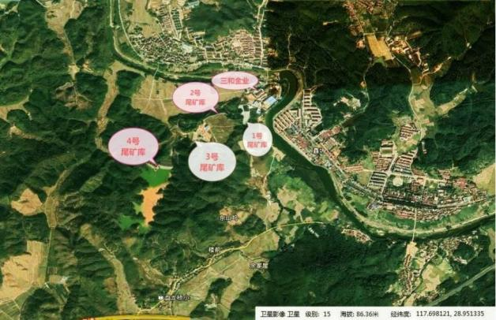
图2.10-1 三和金业尾矿库卫星图

辩识与分析危险、有害因素
尾矿库是矿山的一项重要生产设施，它的运行状况好坏，直接关系到矿山的安全生产和人民生命财产的安全。据统计，在世界上的各种重大灾害中，尾矿库灾害仅次于发生地震、霍乱、洪水和氢弹爆炸而居于第18位。它一旦发生事故，必将对下游地区居民的生命和财产造成巨大灾害，并对环境造成严重污染。

3.1 尾矿库病害的产生原因
尾矿库从勘察、设计、施工到使用的全过程中，任何一个环节有毛病，都可能导致尾矿库不能正常使用。其中，由于生产管理不善、操作不当或外界环境因素干扰所造成的病害比较容易检查发现；而勘察、设计、施工或其它原因造成隐患，在使用初期不易显现出来，这些常被人忽视的隐患往往属于很难补救和治理的病害。

3.1.1 勘察因素造成的病害
对库区、坝基、排洪管线等处的不良地质条件未能查明，就可能造成库内滑坡、坝体变形、坝基渗漏、排洪涵管断裂、排水井倒塌等病害。
对尾矿堆坝坝体的勘察质量低劣，则导致稳定分析、排洪能力等结论的不可靠。

3.1.2 设计因素造成的病害
设计质量低劣表现在基础资料不确切、设计方案及技术论证方法不当、不遵循设计规范、对库水位及浸润线深度的控制要求不明确，或要求不切实际等方面。尽管目前设计单位资质齐全，但上述因素造成尾矿库带病运行的现象屡见不鲜。由此造成的隐患大多为坝体在中、后期稳定性和防洪能力不能满足设计规范的要求。其次，排水构筑物出现断裂、气蚀、倒塌等病害也可能是由于设计人员技术不高或经验不足所造成。

3.1.3 施工因素造成的病害
初期坝施工中清基不彻底、坝体密实度不均、坝料不符合要求、反滤层铺设不当等，会造成坝体沉降不均、坝基或坝体漏矿、后期坝局部塌陷；排洪构筑物有蜂窝、麻面或强度不达标，当负荷逐渐增大时，会造成掉块、漏筋、断裂、甚至倒塌等病害。

3.1.4 操作管理不当造成的病害
在长期生产过程中，由于操作不当造成的常见病害和隐患如下：
1. 坝面维护不善，雨水冲刷拉沟，严重时会造成局部坝段滑坡；
2. 长期对排洪构筑物不进行检查、维修，致使堵塞、露筋、塌陷等隐患未能及时发现。
由于管理不当造成的问题主要表现在未能有效地对勘察、设计、施工和操作进行必要的审查和监督；对设计意图不甚了解，片面追求经济效益，未按设计要求指导生产；对防洪、防震问题抱有侥幸心理；明知有隐患，不能及时采取措施消除；未经原设计同意，擅自修改设计等。

3.1.5 其他因素造成的病害
暴雨、地震之后可能对坝体、排洪构筑物造成病害：
1. 由于矿石性质或选矿工艺流程变更，引起尾矿性质（粒度组成、粒径、比重、矿浆浓度等）的改变，而这种改变如果对坝体稳定和防洪不利时，自然会成为隐患；
2. 因工农关系未协调好，而产生的干扰常常造成尾矿库隐患。如农民在库区上游甚至于在库区以内乱采、滥挖等。
根据实际发生事故的统计资料，各种尾矿库事故发生的原因与比例见表3.1-1。

表3.1-1 尾矿库失事的主要原因分析表
失事原因 | 洪水漫顶 | 坝身渗漏  （包括管涌） | 基础渗漏  （包括管涌） | 排洪或  泄水工程 | 其他
比例（%） | 28 | 19 | 22 | 16 | 15
通过统计分析可知，洪水漫顶和渗漏破坏造成的失事几率较大。洪水漫顶的主要原因：
（1）排水系统能力不够；
（2）尾矿库的调洪能力和安全超高过小；
（3）用子坝挡水；
（4）管理中的失误造成排水系统堵塞。
坝身渗漏的主要原因：
（1）尾矿坝无排渗设施；
（2）尾矿坝下游坝面坡度过陡；
基础渗漏的主要原因：
（1）坝基的工程地质条件差，且施工时未进行必要的处理；
（2）筑坝材料不当；
（3）无排渗设施。
排洪或泄水工程发生事故的主要原因：
（1）排水设施的施工质量不符合设计要求；
（2）排水工程基础不稳而未进行处理；
（3）管理措施不当或误操作引发。
事故分析还表明，地基渗漏失事多发生在4年坝龄以前，而50%发生在运行的第一年里；坝身渗漏造成失事的有三分之一发生在竣工后5年之内；溢洪泄水构筑物破坏有1/3发生在施工后的一年之内，而泄流失事的有60%在泄流时发生；坝坡或坝肩滑动而失事的，96%在竣工15年后发生；因不均匀变形，贯穿性裂缝而失事的，60%以上是在坝体竣工后很快发生。

3.1.6 尾矿库失事实例
实例1：2003年6月，因大宝山地区普降大雨，8日槽对坑尾矿库东侧下游山体因土体水饱和而产生滑坡，导致溢洪道的陡坡段中部出现断裂和导流管中间折断，尾矿库的排洪通道受到严重影响。
实例2：湖北省大冶有色金属公司龙角山铜矿尾矿库溃坝，死亡28人，失踪3人。
实例3：大厂鸿图尾矿库倒塌，导致28人死亡，56人受伤、70多间房屋倒塌的重大事故。
实例4：2006年4月30日18时24分，陕西省商洛市镇安县黄金矿业有限责任公司尾矿库在加高坝体扩容施工时发生溃坝事故，外泄尾矿砂量约20万m3，冲毁居民房屋76间，22人被淹埋，5人获救，17人失踪。
实例5：2006年12月27日，贵州紫金矿业股份有限公司贞丰县水银洞金矿尾矿库子坝发生塌溃事故，约20万m³尾矿下泄，造成1人轻伤，下游2座水库受到污染，其中，约17万m³尾矿排入小厂水库(废弃水库)，3万m3尾矿溢出小厂水库后进入白坟水库（农灌水库）。
实例6：2008年9月8日山西省襄汾县新塔矿业公司尾矿坝溃坝，死亡281人。

3.2 尾矿库危险、有害因素分析

3.2.1 滑坡（坝坡失稳）
滑坡是尾矿坝最危险的因素之一，较大规模的滑坡，往往是垮坝事故的先兆，即使是较小的滑坡也不能掉以轻心。有些滑坡是突然发生的，有的先由裂缝开始，如不及时处理，逐步扩大和漫延，则可能造成垮坝重大事故。
滑坡的种类，按滑坡的性质分剪切性滑坡，塑流性滑坡和液化性滑坡。
滑坡的主要原因：
1. 尾矿坝边坡陡于设计边坡，坝体抗滑安全系数不足；
2. 坝面维护不善，雨水冲刷拉沟，严重时会造成局部坝段滑坡；
3. 尾矿坝坡面无排水系统或排水系统不完善，造成坝面冲刷严重，威胁坝体安全。
4. 为增加蓄水量，片面提高库内水位，造成尾矿库安全超高不足，降低坝体稳定性。
经现场检查，三号（氰化渣）尾矿库尾矿坝无滑坡现象。

3.2.2 洪水漫顶
洪水漫顶是造成尾矿库事故的主要危险因素，造成洪水漫顶的原因有：
1. 排水系统能力不够；
2. 尾矿库的调洪能力和安全超高过小；
3. 管理中的失误造成排水系统堵塞。
经现场检查，未发现三号（氰化渣）尾矿库有洪水漫顶现象。

3.2.3 渗漏
非正常渗漏也是尾矿库常见的危险、有害因素，异常渗漏常导致溢流出口处坝体流土、冲刷及管涌等多种形式的破坏，严重的会导致垮坝事故。非正常渗漏按渗漏的部位可分为：坝体渗漏、坝基渗漏。
- 坝体渗漏的主要原因：
（1）尾矿坝无排渗设施；
（2）尾矿澄清距离过短；
（3）尾矿坝下游坝面坡度过陡。
2. 基础渗漏的主要原因：
（1）坝基的工程地质条件差，且施工时未进行必要的处理；
（2）筑坝材料不当；
（3）无排渗设施。
经现场检查，三号（氰化渣）尾矿库尾矿坝无渗漏现象。

3.2.4 排水、泄洪构筑物破坏
1. 排洪构筑物堵塞
排洪构筑物堵塞导致排洪能力急剧下降，库水位上升，安全超高不够，直接危及坝体安全。
排洪构筑物堵塞主要原因有：
（1）进水口杂物淤积；
（2）构筑物垮塌；
（3）长期对排洪构筑物不进行检查、维修，致使堵塞、露筋、塌陷等隐患未能及时发现。
2. 排洪构筑物错动、断裂、气蚀、垮塌
排洪构筑物错动、断裂常常造成大量泄漏，垮塌造成堵塞，排洪能力急剧下降，直接危及坝体安全。
排洪构筑物断裂、垮塌常由下列原因引起：
（1）未按设计要求施工；
（2）排洪管线等处的地基不均匀沉陷；出现不均匀或集中荷载；水流流态改变等；
（3）排洪构筑物有蜂窝、麻面或强度不达标，当负荷逐渐增大时，会造成掉块、漏筋、断裂、甚至倒塌等病害。
3. 排洪构筑物排洪能力不足
排洪构筑物排洪能力不足就不能及时排泄设计频率暴雨的洪水，库水位上升，危及坝体安全。
导致排洪构筑物排洪能力不足的主要原因有：
（1）原设计洪水标准低于现行标准；
（2）为节约投资，人为缩小排洪通道断面尺寸；
（3）排洪通道存在限制性“瓶颈”。
经现场检查，三号（氰化渣）尾矿库排洪构筑物无破坏现象。

3.2.5 调洪库容不足
调洪库容不足将降低尾矿库的防洪能力，遇大洪水时将造成溃坝事故。导致调洪库容不足的原因有：汛期保持高水位运行，造成调洪库容不足。
经现场检查，未发现三号（氰化渣）尾矿库有调洪库容不足现象。

3.2.6 裂缝
裂缝是尾矿坝较为常见的有害因素，某些细小的横向裂缝有可能发展成为坝体的集中渗漏通道，有的纵向裂缝或水平裂缝也可能是坝体出现滑塌的预兆。
裂缝的主要成因有：
- 坝基承载能力不均衡；
- 坝体施工质量差；
- 坝身结构及断面尺寸设计不当。
经现场检查，三号（氰化渣）尾矿库尾矿坝无裂缝现象。

3.2.7 淹溺
操作人员在作业时，不慎坠入污水池、雨水池或库内积水区中，将造成人员淹溺。
经现场检查，三号（氰化渣）尾矿库污水池、雨水池、积水区树立了安全警示牌，造成淹溺的可能性相当小。

3.2.8 高处坠落
高处坠落是指在2m以上的高处进行作业过程中发生坠落造成的伤亡事故。本项目主要是指在库区陡峭地段（如出排水斜槽的检查）巡查时，思想麻痹、身体、精神状态不良等意外发生高处坠落事故。

3.2.9 库区山体滑坡、塌方和泥石流
尾矿库库区山体滑坡、塌方和泥石流会阻塞库内排洪系统造成洪水漫顶，对尾矿库的安全产生不利影响。
经现场检查，三号（氰化渣）尾矿库库区不存在滑坡、泥石流等不良地质作用，周边山体植被茂密，无库区山体滑坡、塌方和泥石流危害。

3.2.10 不良环境因素
主要指恶劣自然条件下的不安全因素，如超设计频率暴雨洪水、库区地震、库区山体滑坡等因素。

3.2.11 其他因素造成的病害
一、车辆伤害
检查人员检查三号（氰化渣）尾矿库时，有时乘坐汽车出入，虽然只是在库区外进行行驶，但如果对安全驾驶和行车安全的重要性认识不足，同时库内运输车辆运输尾矿、推土机摊铺尾矿时思想麻痹、违章驾驶、管理不善和车辆带病运行等，都会造成车辆伤害事故。
车辆伤害主要有：有碰撞、刮擦、翻车、坠车、失火和搬运、装卸中坠落及物体打击等。
车辆伤害事故的主要原因：
1. 违章驾车、疏忽大意，如超速、超载等；
2. 驾驶员疲劳作业、酒后驾驶或开“英雄车”、“斗气车”；
3. 车况欠佳（照明、刹车、喇叭、离合等不良）、运输车辆带“病”行驶、会车安全距离不足；
4. 道路条件差（路面不平整、陡坡、弯急、安全标识不清或无安全标识、车道与人行道不分）；
5. 环境恶劣，如大风、暴雨、冰雪、冰冻、黄昏等天气；
6. 运输管理制度不健全；
7. 行人不走人行道，安全意识淡薄或精力不集中，躲避不及时或与车辆抢道等。
车辆伤害存在的场所：出入库道路。
二、触电（雷电）
三号（氰化渣）尾矿库架设有照明供电线路以及开关柜，存在着触电危害，而且库区地处山区，易遭受雷电危害。
触电危害的主要原因：
1. 电器设备、线路在设计、安装上存在缺陷，或在运行中缺乏必要的检修维护，造成漏电、短路、接头松脱、绝缘失效等；
2. 没有必要的安全技术措施（如漏电保护等）或安全技术措施失效；
3. 雷雨时期，需要巡库，可能发生雷击伤害事故；
4. 运行管理不当，管理制度不完善，组织措施不健全；
5. 操作失误，或违章作业等。
危害后果：
触电伤害是由电流的能量造成的，当电流流过人体时，人体受到局部电能作用，使人体内细胞的正常工作受到不同程度的破坏。会引起压迫感、打击感、痉挛、疼痛、呼吸困难、血压异常、昏迷、烧伤、严重的会引起窒息、心室颤动导致死亡。
三、动植物危害
三号（氰化渣）尾矿库地处山区，可能有蛇、虫、土蜂以及荆棘等，人员巡库过程中，容易诱发蛇、虫、土蜂及荆棘意外咬、刺伤。

3.3 重大危险源辨识与重大生产安全事故隐患识别
1. 重大危险源辨识
依据《国家安全监管总局关于宣布失效一批安全生产文件的通知》，《关于开展重大危险源监督管理工作的指导意见》现已失效作废，原国家安全监管总局和国家应急管理部未出台新的关于尾矿库重大危险源辨识的配套文件；依据《中华人民共和国安全生产法》，“重大危险源，是指长期地或者临时地生产、搬运、使用或者储存危险物品，且危险物品的数量等于或者超过临界量的单元（包括场所和设施）”，可知重大危险源主要针对的是危险物品，但江西三和金业有限公司排放的尾矿属于Ⅰ类一般工业固体废物，不在危险物品之列，尾矿库目前暂不属于重大危险源范畴。故三号（氰化渣）尾矿库目前暂不属于重大危险源范畴。但尾矿库是矿山企业重要的危险源，是一个具有高势能的人造泥石流的危险源，一旦失事，将给下游造成严重损失。企业仍应登记建档、定期检测、评估、监控，并制定应急预案，告知从业人员和相关人员在紧急情况下应当采取的应急措施，并报应急部门备案。
2. 重大生产安全事故隐患识别
依据《国家矿山安全监察局关于印发<金属非金属矿山重大事故隐患判定标准>的通知》（矿安〔2022〕88号）和《国家矿山安全监察局关于印发<金属非金属矿山重大事故隐患判定标准补充情形>的通知》（矿安〔2024〕41号），对三号（氰化渣）尾矿库进行重大生产安全事故隐患识别，识别结果如下表：
表3.3-1 三号（氰化渣）尾矿库重大事故隐患识别情况表
序号 | 重大事故隐患 |  | 现场实际情况 |  | 识别结果
1 | 库区或者尾矿坝上存在未按设计进行开采、挖掘、爆破等危及尾矿库安全的活动。 |  | 无此现象。 |  | 无重大隐患
2 | 坝体存在下列情形之一的：  1.坝体出现严重的管涌、流土变形等现象；  2.坝体出现贯穿性裂缝、坍塌、滑动迹象；  3.坝体出现大面积纵向裂缝，且出现较大范围渗透水高位出逸或者大面积沼泽化。 |  | 无此现象。 |  | 无重大隐患
3 | 坝体的平均外坡比或者堆积子坝的外坡比陡于设计坡比。 |  | 尾矿坝的外坡比  符合设计值。 |  | 无重大隐患
4 | 坝体高度超过设计总坝高，或者尾矿库超过设计库容贮存尾矿。 |  | 未超过设计总坝高；未超过设计库容。 |  | 无重大隐患
5 | 尾矿堆积坝上升速率大于设计堆积上升速率。 |  | 无此现象。 |  | 无重大隐患
6 | 采用尾矿堆坝的尾矿库，未按《尾矿库安全规程》（GB39496-2020）第6.1.9条规定对尾矿坝做全面的安全性复核。 |  | 未采用尾矿堆坝。 |  | 无重大隐患
7 | 浸润线埋深小于控制浸润线埋深。 |  | 浸润性埋深符合设计要求。 |  | 无重大隐患
8 | 汛前未按国家有关规定对尾矿库进行调洪演算，或者湿式尾矿库防洪高度和干滩长度小于设计值，或者干式尾矿库防洪高度和防洪宽度小于设计值。 |  | 开展了2025年调洪演算。 |  | 无重大隐患
9 | 排洪系统存在下列情形之一的：  1.排水井、排水斜槽、排水管、排水隧洞、拱板、盖板等排洪建构筑物混凝土厚度、强度或者型式不满足设计要求；  2.排洪设施部分堵塞或者坍塌、排水井有所倾斜，排水能力有所降低，达不到设计要求；  3.排洪构筑物终止使用时，封堵措施不满足设计要求。 |  | 2024年排水系统经过第三方检测，满足设计要求。 |  | 无重大隐患
10 | 设计以外的尾矿、废料或者废水进库。 |  | 无此现象。 |  | 无重大隐患
11 | 多种矿石性质不同的尾砂混合排放时，未按设计进行排放。 |  | 无此现象。 |  | 无重大隐患
12 | 冬季未按设计要求的冰下放矿方式进行放矿作业。 |  | 无此现象。 |  | 无重大隐患
13 | 安全监测系统存在下列情形之一的：  1.未按设计设置安全监测系统；  2.安全监测系统运行不正常未及时修复；  3.关闭、破坏安全监测系统，或者篡改、隐瞒、销毁其相关数据、信息。 |  | 运行正常。 |  | 无重大隐患
14 | 干式尾矿库存在下列情形之一的：  1.入库尾矿的含水率大于设计值，无法进行正常碾压且未设置可靠的防范措施；  2.堆存推进方向与设计不一致；  3.分层厚度或者台阶高度大于设计值；  4.未按设计要求进行碾压。 |  | 压实度在0.922～0.928之间，库内在不影响堆积坝体稳定的区域平均压实度为0.86；尾矿含水率在14.9%～16.7%之间，按设计要求进行碾压，推进方向、分层厚度、台阶高度与设计一致。 |  | 无重大隐患
15 | 经验算，坝体抗滑稳定最小安全系数小于国家标准规定值的0.98倍。 |  | 经验算，尾矿坝坝体在各类工况均处于安全稳定状态。 |  | 无重大隐患
16 | 三等及以上尾矿库及“头顶库”未按设计设置通往坝顶、排洪系统附近的应急道路，或者应急道路无法满足应急抢险时通行和运送应急物资的需求。 |  | 无此项。 |  | 无重大隐患
17 | 尾矿库回采存在下列情形之一的：  1.未经批准擅自回采；  2.回采方式、顺序、单层开采高度、台阶坡面角不符合设计要求；  3.同时进行回采和排放。 |  | 无此项。 |  | 不涉及
18 | 用以贮存独立选矿厂进行矿石选别后排出尾矿的场所，未按尾矿库实施安全管理的。 |  | 无此项。 |  | 不涉及
19 | 未按国家规定配备专职安全生产管理人员、专业技术人员和特种作业人员。 | 配有安全管理人员、专业技术人员、尾矿工。 |  |  | 无重大隐患
20 | 尾矿库排洪构筑物拱板（盖板）与周边结构缝隙未采用设计材料充满充实的，或封堵体设置在井顶、井身段或斜槽顶、槽身段。 |  | 无此现象。 |  | 无重大隐患
21 | 遇极端天气尾矿库未及时停止作业、撤出现场作业人员。 |  |  | 无此现象。 | 无重大隐患
经现场检查，三号（氰化渣）尾矿库不存在重大事故隐患。

3.4 危险、有害因素分析结果

3.4.1 危险、有害因素产生的原因
1. 勘察因素造成；
2. 设计因素造成；
3. 施工因素造成；
4. 操作管理不当造成；
5. 其他因素造成。

3.4.2 危险、有害因素分析结果
1. 三号（氰化渣）尾矿库暂不属于重大危险源，不存在重大事故隐患。
2. 三号（氰化渣）尾矿库可能存在：滑坡（坝坡失稳），洪水漫顶，渗漏，排水、泄洪构筑物破坏，调洪库容不足，裂缝，淹溺，高处坠落，库区山体滑坡、塌方和泥石流，不良环境因素及其他因素造成的病害。

安全评价单元划分和选择

4.1 评价单元划分
按照评价单元划分原则和方法，考虑该尾矿库实际情况和尾矿库中危险、有害因素的危害程度，划分为以下六个单元：
- 综合安全管理单元
- 尾矿坝单元
- 防排洪系统单元
- 安全监测设施单元
- 库区环境单元
- 辅助设施单元

4.2 评价方法选择
安全评价方法是对系统的危险、有害因素及其危险、危害程度进行定性、定量的分析、评价的方法。评价方法的选择是根据评价的特点、具体条件和需要，考虑评价对象的特征以及评价方法的特点而确定的。根据该尾矿库危险、有害因素的特征以及安全评价导则的要求，本评价报告采用尾矿库调洪演算、坝体稳定计算、安全检查法和安全检查表法。
表4.2-1 评价方法一览表
评价单元 | 评价方法
综合安全管理 | 安全检查表法
尾矿坝 | 安全检查表法、坝体稳定计算
防排洪系统 | 安全检查表法、尾矿库调洪演算
安全监测设施 | 安全检查法
库区环境 | 安全检查表法
辅助设施 | 安全检查法

安全评价

5.1 综合安全管理单元

5.1.1 安全检查表评价
运用《江西省尾矿库安全检查表》（已按现行规程规范要求进行了修订，下同），对三号（氰化渣）尾矿库整个系统的综合安全管理单元进行评判，具体情况如表5.1-1所示。
表5.1-1 综合安全管理单元安全检查表
项目 | 检查内容 | 检查依据 | 检查方法及地点 | 检查  记录 | 标准  分值 | 评分标准 | 得分
1.安全许可 | 1.1安全生产许可证合法性。  1.2安全生产许可证有效性。  1.3安全生产许可证是否年检。 | 《安全生产许可证条例》第二条 | 查有效  证件 | 有效 | 否决项 | 任一项  不符合  即否决 | 符合
2.设计与  评价 | 2.1尾矿库的勘察、设计、安全评价、施工及施工监理等工作必须由具有相应资质的单位承担。 | 《尾矿库安全监督管理规定》  第十条 | 查设计文件、有效证书 | 有 | 否决项 | 任一项  不符合  即否决 | 符合
2.设计与  评价 | 2.2尾矿坝堆积至设计最终坝高的1/2～2/3高度时，应对尾矿堆积坝进行工勘和稳定性分析。 | 《尾矿设施设计规范》第4.4.1条，《尾矿库安全监督管理规定》第十九条；《尾矿库安全规程》第6.1.9条 | 尾矿坝暂未堆至设计最终坝高1/2～2/3高度 | 无此项 | 否决项 |  | 符合
2.设计与  评价 | 2.3在用尾矿库进行回采再利用或闭库、停用的尾矿库重新启用或改作他用时，必须按照尾矿库建设的规定进行工程设计、安全评价和审批。 | 《尾矿库安全规程》第4.1、7.2、7.4、7.10条；《尾矿库安全监督管理规定》第二十七条 | 1.查有关资料、文件、制度及规程、规范  2.查工勘和稳定性分析文件 | 无此项 | 否决项 | 无设计或设计未经批准的否决，出现影响安全的倒扣6分 | -
2.设计与  评价 | 2.4进行回采再利用时，必须严格按照批准的设计规划进行回采、排砂和排水，不得影响继续使用的尾矿坝和排洪设施的安全。 |  |  |  |  |  | -
3.安全管理 | 3.1应有实测的尾矿库现状图（尾矿坝平、剖面图、排洪及排水设施系统图，实测图纸有效期为六个月内）及尾矿年排放计划 | 《尾矿库安全规程》第6.1.2、11.1.3条《尾矿库安全监督管理规定》第二十二条 | 对照设计、现状查图纸资料 | 有图纸，有尾矿年排放计划 | 否决项 | 无图纸的否决，无计划的倒扣3分 | 符合
3.安全管理 | 3.2建立和健全各级各岗位人员安全生产责任制  3.2.1尾矿库主要负责人安全生产责任制；  3.2.2尾矿库分管负责人安全生产责任制；  3.2.3尾矿库安全生产管理人员安全生产责任制；  3.2.4尾矿库职能管理部门安全生产责任制；  3.2.5尾矿工岗位安全生产责任制。 | 《尾矿库安全监督管理规定》第四条；《尾矿库安全规程》第6.1.1条；《安全生产法》《安全生产许可征条例》国家安监局、煤监局第9号令 | 1.查有关资料、文件、制度及规程、规范  2.查有效证件、  证书 | 有 | 10 | 缺1项  扣2分 | 10
3.安  全管  理 | 3.3企业应建立各项安全生产管理规章制度  3.3.1尾矿库日常和定期的检查制度；  3.3.2尾矿库应急管理制度  3.3.3隐患排查与整改制度；  3.3.4特殊状况安全检查制度；  3.3.5安全评价制度；  3.3.6尾矿库事故管理制度；  3.3.7监控、监测制度。 | 《金属非金属矿山安全规程》第4.2、4.3、4.4、4.5条；《尾矿库安全规程》第6.1.1条；《尾矿库安全监督管理规定》第四、五、六、二十一条；《特种作业人员安全技术培训考核管理规定》《安全生产培训管理办法》；《关于印发〈企业安全生产费用提取和使用管理办法〉的通知》《江西省安全生产委员会关于在全省高危行业领域实施安全生产责任保险制度的指导意见》；《国家安全监管总局办公厅关于修改用人单位劳动防护用品管理规范的通知》 | 1.查有关资料、文件、制度及规程、规范  2.查有效证件、证书 | 未见3.3.4、3.3.5、3.3.6、3.3.7，3.3.4、3.3.5、3.3.6、3.3.7未运行 | 14 | 制度缺1项扣1分；1项制度未运行或运行差扣1分 | 6
3.安  全管  理 | 3.4制定各工种岗位安全操作规程。 |  | 1.查有关资料、文件、制度及规程、规范  2.查有效证件、证书 | 有 | 2 | 缺1项  扣1分 | 2
3.安  全管  理 | 3.5主要负责人、分管安全工作负责人和安全管理人员经过安全培训，考核合格，持证上岗。 |  | 1.查有关资料、文件、制度及规程、规范  2.查有效证件、证书 | 有 | 否决项 | 任一类  人员无证  就否 | 符合
3.安  全管  理 | 3.6特种作业人员经有关部门考核合格，取得上岗资格。 |  | 1.查有关资料、文件、制度及规程、规范  2.查有效证件、证书 | 有 | 否决项 | 尾矿工  无证就否 | 符合
3.安  全管  理 | 3.7对从业人员进行安全知识培训，新员工、转岗员工应接受三级安全教育。 |  | 1.查有关资料、文件、制度及规程、规范  2.查有效证件、证书 | 有 | 3 | 不符合  不得分 | 3
3.安  全管  理 | 3.8制定应急救援预案及进行不定期演练，有与邻近应急救援组织签订的救护协议。 |  | 1.查有关资料、文件、制度及规程、规范  2.查有效证件、证书 | 有 | 5 | 不符合  不得分 | 5
3.安  全管  理 | 3.9按规定提取和使用安全技术措施费用；  3.9.1有保证安全生产投入的文件；  3.9.2有安全投入使用计划；  3.9.3有购置安全设施设备等实物证明。 |  | 1.查有关资料、文件、制度及规程、规范  2.查有效证件、证书 | 有 | 5 | 缺1项  扣1分 | 5
3.安  全管  理 | 3.10从业人员按规定穿戴和使用劳动保护用品与用具。 |  | 1.查有关资料、文件、制度及规程、规范  2.查有效证件、证书 | 符合 | 2 | 不符合  不得分 | 2
3.安  全管  理 | 3.11参加安全生产保险；  3.12有为从业人员缴纳安全生产责任保险证明；  3.13保险人数与从事尾矿库管理、尾矿工的实际人数相符。 |  | 1.查有关资料、文件、制度及规程、规范  2.查有效证件、证书 | 符合 | 5 | 不符合  不得分 | 5
3.安  全管  理 | 3.14应有防震与抗震措施。 | 《尾矿库安全安全生产标准化评分办法》 | 查记录 | 有 | 5 | 不符合  不得分 | 5
小计 |  |  |  |  | 51 |  | 43

5.1.2 评价单元小结
经检查，江西三和金业有限公司于2022年09月23日取得了上饶市应急管理局换发的《安全生产许可证》。江西三和金业有限公司设有安全管理机构，配备了专职安全管理人员，安全管理体系健全，制定了各种安全生产规章制度、操作规程、岗位安全生产责任制和应急救援预案，安全管理措施落实较好；主要负责人和安全管理人员经当地安全培训机构培训、考核合格，具备安全资格证持证资格；有尾矿工6人，全部持证上岗，符合规范要求；尾矿库勘察、设计、评价均由有资质单位承担，符合相关规范要求；尾矿库有实测图纸且在有效期内，企业为尾矿库管理及作业人员办理了安全生产责任险。三号（氰化渣）尾矿库现场安全管理较为规范。尾矿库综合安全管理单元应得分51分，实际分43分，得分率为84.31%。
综上所述，三号（氰化渣）尾矿库综合安全管理单元符合安全生产条件。江西三和金业有限公司应完善有关规章制度。

5.2 尾矿坝体单元

5.2.1 安全检查表评价
运用《江西省尾矿库安全检查表》对三号（氰化渣）尾矿库坝体现状进行评判，对其安全性进行评述，具体见表5.2-1。
表5.2-1 尾矿坝体安全检查表
项目 |  | 检查内容 | 检查依据 | 检查方法及地点 | 检查  记录 | 标准  分值 | 评分  标准 | 得分
初期坝、拦挡坝、堆积坝、副坝、拦水坝坝体和排水棱体 | 坝  体 | 1.初期坝、拦挡坝、堆积坝、副坝、拦水坝坝体和排水棱体  1.1顶高程必须符合设计要求  1.2顶宽度必须符合设计要求  1.3筑坝材料必须符合设计要求  1.4内外坡比必须符合设计要求，当坝坡陡于设计值时，其稳定性必须符合规范要求 | 《尾矿库安全规程》第5.6.2、6.1.5、6.1.6条 | 对照设计、稳定性分析文件查现场 | 坝顶高程、顶宽、筑坝材料、内外坡比均与设计一致，符合要求 | 8 | 任1项  不符合  就不得分 | 8
初期坝、拦挡坝、堆积坝、副坝、拦水坝坝体和排水棱体 | 坝  体 | 1.5坝体出现贯穿性横向裂缝，且出现较大范围管涌、流土变形，坝体出现深层滑动迹象。 | 《尾矿库安全规程》第6.9条 | 查现场 | 无此现象 | 重大险情 |  | —
初期坝、拦挡坝、堆积坝、副坝、拦水坝坝体和排水棱体 | 坝  体 | 1.6经验算，坝体抗滑稳定最小安全系数小于规范值的0.95。 | 《尾矿库安全规程》第6.9条 | 查稳定性分析文件 | 大于规范值 | 重大险情 |  | —
初期坝、拦挡坝、堆积坝、副坝、拦水坝坝体和排水棱体 | 坝  体 | 1.7坝体出现浅层滑动迹象。 | 《尾矿库安全规程》第6.9条 | 查现场 | 无 | 重大隐患 |  | —
初期坝、拦挡坝、堆积坝、副坝、拦水坝坝体和排水棱体 | 坝  体 | 1.8经验算，坝体抗滑稳定最小安全系数小于规范值的0.98。 | 《尾矿库安全规程》第6.9条 | 查稳定性分析文件 | 无此现象 | 重大隐患 |  | —
初期坝、拦挡坝、堆积坝、副坝、拦水坝坝体和排水棱体 | 坝  体 | 1.9坝体出现大面积纵向裂缝，且出现较大范围渗透水高位出逸，出现大面积沼泽化。 | 《尾矿库安全规程》第6.9条 | 查现场 | 大于规范值 | 重大隐患 |  | —
初期坝、拦挡坝、堆积坝、副坝、拦水坝坝体和排水棱体 | 坝  体 | 1.10经验算，坝体抗滑稳定最小安全系数满足规范规定值，但部分高程上堆积边坡过陡，可能出现局部失稳。 | 《尾矿库安全规程》第6.9条 | 查稳定分析文件和现场 | 无此现象 | 一般隐患 |  | —
 | 堆积坝 | 2.1坝体应设位移、沉降和浸润线观测设施。 | 《尾矿库安全规程》第5.5.2条 | 对照设计  查现场 | 有 | 5 | 不符合  不得分 | 5
 | 堆积坝 | 2.2浸润线位置局部过高，有渗透水逸出，坝面局部出现沼泽化。 | 《尾矿库安全规程》第6.9条 | 查观测  记录、现场 | 无此现象 | 一般隐患 |  | 正常库
 | 堆积坝 | 2.3坝面出现纵向或横向裂缝。 | 《尾矿库安全规程》第6.9条 | 查现场 | 无裂缝 | 一般隐患 |  | 正常库
 | 堆积坝 | 2.4马道的高程、宽度必须符合设计要求。 | 《尾矿设施设计规范》第4.5.5、4.5.7条，《尾矿库安全规程》第5.3.20条 | 对照设计查现场 | 符合 | 4 | 不符合  不得分 | 4
 | 堆积坝 | 2.5坝面排水沟的数量、尺寸必须符合设计要求，并保持畅通。 | 《尾矿设施设计规范》第4.5.5、4.5.7条，《尾矿库安全规程》第5.3.20条 | 对照设计查现场 | 畅通 | 4 | 不符合  不得分 | 4
 | 堆积坝 | 2.6上游式尾矿坝的堆积坝下游坡面上，应结合排渗设施每隔6～10m高差设排水沟。 | 《尾矿设施设计规范》第4.5.5、4.5.7条，《尾矿库安全规程》第5.3.20条 | 对照设计、规范查现场 | 初期坝坝顶设有马道排水沟，目前堆积坝高3m，暂时不需要设置。 | 3 | 不符合  不得分 | 3
 | 堆积坝 | 2.7坝面未按设计设置排水沟，冲蚀严重，形成较多或较大的冲沟。 | 《尾矿设施设计规范》第4.5.9条，《尾矿库安全规程》第6.9条、第5.3.20条 | 查现场 | 坝面排水沟完好 | 病库 |  | 正常库
 | 堆积坝 | 2.8尾矿堆积坝下游坡与两岸山坡结合处的山坡上设置的截水沟应符合设计要求，并畅通。 | 《尾矿设施设计规范》第4.5.9条，《尾矿库安全规程》第6.9条、第5.3.20条 | 对照设计  查现场 | 截水沟符合设计要求 | 病库 |  | 正常库
 | 堆积坝 | 2.9堆积坝外坡未按设计覆土、植被。 | 《尾矿设施设计规范》第4.5.9条，《尾矿库安全规程》第6.9条、第5.3.20条 | 对照设计  查现场 | 已按设计覆土、植被。 | 病库 |  | 正常库
 | 堆积坝 | 2.10尾矿坝下游坡面上，不得有积水坑存在。 | 《尾矿库安全规程》第6.3.11条 | 查现场 | 无此现象 | 3 | 不符合  不得分 | 3
 | 拦挡坝 | 3.1尾矿库拦挡坝在设计洪水位时，其安全超高不得小于最小安全超高、最大风雍水面高度和最大风浪爬高三者之和。地震雍浪高度可根据抗震设防烈度和水深确定，可采用0.5～1.5m。 | 《尾矿设施设计规范》第4.2.3条，《尾矿库安全规程》第5.3.11、5.3.12条第5.3.11、12条 | 对照设计查现场 | 无此项 | 5 | 不符合  不得分 | —
 | 拦挡坝 | 3.2挑流鼻坎应与设计的相符，施工质量合格，下泄水不得冲刷坝脚。 | 《尾矿库安全规程》第5.6.2条 | 对照设计查现场 | 无此项 | 5 | 不符合  不得分 | —
初期坝、拦挡坝、堆积坝、副坝、拦水坝坝体和排水棱体 | 初期坝 | 4.1上游式尾矿堆积坝的初期透水堆石坝坝高与总坝高之比值不宜小于1/8。 | 《尾矿设施设计规范》第4.1.3条，《尾矿库安全规程》第5.3.3条 | 查设计与现场并进行验算 | 无此项 | 5 | 不符合  不得分 | -
初期坝、拦挡坝、堆积坝、副坝、拦水坝坝体和排水棱体 | 初期坝 | 4.2透水初期坝上游坡面采用土工布组合反滤层时，土工布嵌入坝基及坝肩的深度不得小于0.5m，并需用土料填塞密实。 | 《尾矿设施设计规范》第4.5.4条 | 查设计文件、竣工、监理报告、现场 | 无此项 | 5 | 不符合  不得分 | -
初期坝、拦挡坝、堆积坝、副坝、拦水坝坝体和排水棱体 | 初期坝 | 4.3初期的安全超高和泄洪能力要满足初期设计洪水标准。 | 《尾矿设施设计规范》第4.1.3条，《尾矿库安全规程》第5.3.3条 | 查设计与场察 | 符合要求 | 7 | 不符合  不得分 | 7
初期坝、拦挡坝、堆积坝、副坝、拦水坝坝体和排水棱体 | 堆积坝 | 5.1坝上必须配备有通讯照明设备、各种安全监测设施、救生设备。 | 《尾矿库安全规程》第9.7.1条 | 查现场 | 有通讯照明设备、安全监测设施，无救生设备。 | 2 | 不符合  不得分 | 0
初期坝、拦挡坝、堆积坝、副坝、拦水坝坝体和排水棱体 | 堆积坝 | 5.2每一期筑坝充填作业之前，必须进行岸坡处理。岸坡处理应做隐蔽工程记录，如遇泉眼水井、地道或洞穴等，要采取有效措施进行处理，经主管技术人员检查合格后方可充填筑坝。 | 《尾矿库安全规程》  第6.3.3条 | 查设尾矿库工程档案、现场 | 有记录 | 3 | 不符合  不得分 | 3
初期坝、拦挡坝、堆积坝、副坝、拦水坝坝体和排水棱体 | 堆积坝 | 5.3每期子坝堆筑完毕，应进行质量检查，检查记录需经主管技术人员签字后存档备查。 | 《尾矿库安全规程》第6.1.6、6.3.5条 | 查现场、查尾矿库工程档案 | 有记录 | 2 | 不符合  不得分 | 2
初期坝、拦挡坝、堆积坝、副坝、拦水坝坝体和排水棱体 | 堆积坝 | 5.4坝下游坡面不得有冲刷、拉沟现象。 | 《尾矿库安全规程》第6.3.11条 | 查现场 | 符合 | 4 | 不符合  不得分 | 4
初期坝、拦挡坝、堆积坝、副坝、拦水坝坝体和排水棱体 | 堆积坝 | 5.5若同一尾矿库内，建有一座或几座尾矿堆积坝体时，不得将细粒尾矿排至尾矿堆积坝前。 | 《冶金矿山尾矿设施管理规程》第4.2.9条 | 查现场 | 无此项 | 7 | 不符合  不得分 | —
初期坝、拦挡坝、堆积坝、副坝、拦水坝坝体和排水棱体 | 堆积坝 | 5.6坝面不得出现局部隆起、塌陷、流土、管涌、渗水量增大或渗水变浑等异常情况。 | 《尾矿库安全规程》第6.9条 | 查记录、  现场 | 无此现象 | 7 | 不符合  不得分 | 7
初期坝、拦挡坝、堆积坝、副坝、拦水坝坝体和排水棱体 | 堆积坝 | 5.7干式尾矿库的尾矿排矿筑坝应符合下列要求：  1）尾矿排矿筑坝应边堆放边碾压，堆积坝顶面坡度应满足排水的要求，并不得出现反坡；当堆积坝顶面倾向堆积坝外边坡或库周截洪沟时，堆积坝顶面坡度不应大于2%。  2）尾矿排矿筑坝期间应设置台阶，分层碾压排放作业的台阶高度不应超过10m，台阶宽度不应小于1.5m，有行车要求时不应小于5m；推进碾压排放作业的台阶高度不应超过5m，台阶宽度不应小于5m；运行期间台阶的坡比应满足稳定要求。  3）无黏性、少黏性尾矿分层厚度不得超过0.8m，黏性尾矿分层厚度不得超过0.5m。  4）尾矿排矿筑坝过程中，应分阶段尽早形成永久边坡，影响堆积坝最终外边坡稳定的区域应采用分层碾压排放作业，压实度不应小于0.92。 | 《尾矿库安全规程》第5.3.6条 | 查尾矿库工程档案 | 未提供无黏性、少黏性、黏性尾矿分层厚度要求。 | 8 | 缺1项  扣2分 | 6
小计 |  |  |  |  |  | 60 |  | 56

5.2.2 尾矿坝稳定性分析
本节内容主要摘自2014年6月长春黄金设计院的《江西三和金业有限责任公司尾矿库建设暨节能降耗技改工程3#（氰化渣）尾矿库安全专篇》。
1. 计算断面概化和计算工况
（1）稳定计算得基本原理和方法：
坝体的失稳是部分土体沿某滑裂面滑动，通常滑裂面假定为圆弧形的，一般情况采用瑞典圆弧法计算坝坡的抗滑稳定。本次采用瑞典圆弧法。该方法的基本假定如下：
①假定土坡稳定性属平面应变问题，即可取其某一横剖面为代表进行分析计算；
②假定滑裂面为圆柱面；弧面上的滑动土体视为刚体，即计算中不考虑滑体的内部相互作用力；
③定义安全系数为滑裂面上所能提供的抗滑动力矩之和与外荷载及滑动土体在滑裂面上所产生的滑动力矩之比；所有力矩都以圆心O为矩心。
④采用条分法进行计算
根据考虑孔隙压力影响的方法不同，又分为有效应力法和总应力法两种。本次计算采用总应力法。
（2）荷载组合及最小安全系数：
①荷载组合：正常运行：坝体自重（正常运行时库内无水）；
洪水运行：坝体自重+洪水；
特殊运行：坝体自重+地震。
②抗滑稳定最小安全系数
《尾矿设施设计规范》坝坡抗滑稳定最小安全系数判定依据，如表5.2-2所示：
表5.2-2 坝坡抗滑稳定最小安全系数（瑞典圆弧法）
等别  运行情况 | 1 | 2 | 3 | 4.5
正常运行 | 1.30 | 1.25 | 1.20 | 1.15
洪水运行 | 1.20 | 1.15 | 1.10 | 1.05
特殊运行 | 1.10 | 1.05 | 1.05 | 1.00
③计算参数的选取
本次参照3号（氰化渣）尾矿库工勘报告提供的土层物理力学指标进行稳定性计算，拟静力法稳定计算，即将水平地震惯性力计入稳定计算公式中再用静力法作计算。
计算断面：取最大断面、最高洪水位进行计算。尾矿坝高11.5m。基本地震加速度值为0.05g。
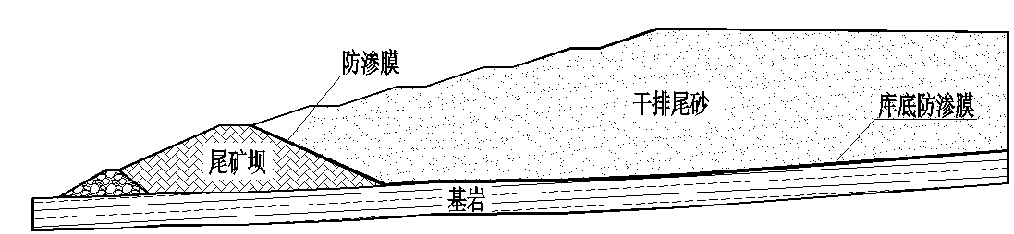
图5.2-1 材料分区图
3号（氰化渣）尾矿库各土层物理力学指标见表5.2-2。
表5.2-3 土层物理力学指标表
岩土类别 |  |  | 粉质  粘土 | 残坡  积土 | 强风化  角砾岩 | 中风化  角砾岩 | 强风化  千枚岩 | 中风化  千枚岩
容重（kN/m³） |  |  | 18.86 | 18 | 20 | 26 | 23 | 25.4
承载力特征值f_{k}（kPa） |  |  | 160 | 140 | 280 | 1000 | 280 | 900
渗透系数k（cm/s） |  |  | 7.0×10⁻⁴ | 7.0×10⁻⁴ | 3.34×10⁻⁴ | 1.51×10⁻⁴ | 1.51×10⁻⁴ | 2.44×10⁻⁴
抗  剪  断  强  度 | 岩体 | 凝聚力  c（MPa） | 17 | 17 | 0.05 | 3.66 | 0.05 | 2.41
抗  剪  断  强  度 | 岩体 | 内摩擦角  Ф（°） | 10 | 10 | 25 | 36.3~41.3 | 25 | 37.3~43.0
抗  剪  断  强  度 | 混凝土与岩体 | 凝聚力  c（MPa） | - | - | 0.05 | 0.3 | 0.05 | 0.3
抗  剪  断  强  度 | 混凝土与岩体 | 摩擦系数f | - | - | 0.4 | 0.6 | 0.4 | 0.6
基底摩擦系数f |  |  | - | - | 0.2 | 0.3 | 0.4 | 0.5
二、坝体的渗流分析
渗流计算采用Autobank7.07软件，利用有限元方法进行渗流计算。渗流有限元分析基本方程如下：
式中：
[K]——透水系数矩阵；
{H}——总水头向量；
[M]——单元储水量矩阵；
{Q}——流量向量；
t——时间。
（1）初期坝：最高洪水位条件下（水位标高+84.30m），渗流量Q_{进}=7.58×10⁻⁶m³/s。
图5.2-2 浸润线剖面图
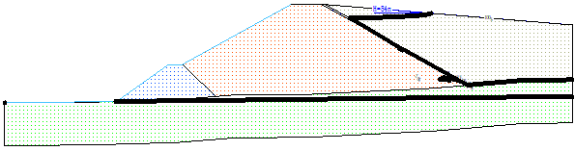
图5.2-3 水头线剖面图
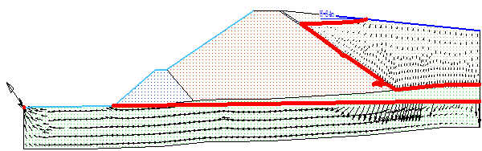
图5.2-4 流速矢量图
三、坝体抗滑稳定计算
（1）采用瑞典圆弧（总应力）法，将坝体分成条，利用计算机软件计算其最危险滑裂面。公式如下：
式中：
——滑弧半径；
——水平向地震惯性力（）对圆心的力矩；
——某一土条的水平地震惯性力总和；
——某一土条的垂直向地震惯性力总和；
α——土条底面中点处切线与水平线的夹角；
∑W_{k}——计算抗滑力时单位宽度土条的重量；
∑W_{h}——计算滑动力单位宽度土条的重量；
C、φ——固结不排水剪应力强度指标。
Mc/R₀=·cos-/2R₀
（2）典型计算剖面的稳定计算简图
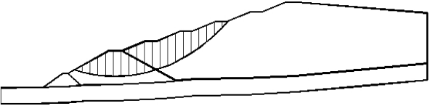
图5.2-5 稳定计算简图
（3）稳定计算：运用Autobank7.03稳定计算软件。
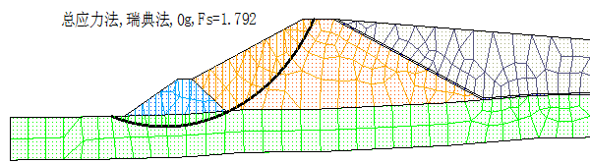
图5.2-6 尾矿坝正常运行时，稳定性计算图
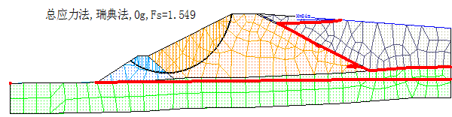
图5.2-7 尾矿坝最高洪水位运行时，稳定性计算图
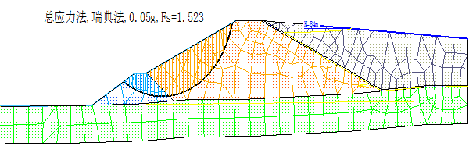
图5.2-8 尾矿坝特殊运行时，稳定性计算图
（4）尾矿坝坝体稳定性结论
表5.2-4 稳定计算结果表
计算方法 | 瑞典圆弧法
工作状况 | 正常运行 | 洪水运行 | 特殊运行
计算最小安全系数 | 1.792 | 1.549 | 1.523
规范值 | 1.15 | 1.05 | 1.00
由表表5.2-4可知，3号（氰化渣）尾矿库尾矿坝在三种运行情况下，均满足五等库规范要求，因此坝体是稳定的。

5.2.3 评价单元小结
1. 经现场检查，三号（氰化渣）尾矿库的外形尺寸（坝顶高程、马道高程，坝顶、马道宽度，上下游坡坡比等）符合设计要求，各坝体均无位移、沉陷、滑坡及裂缝、渗透水、沼泽化等现象。
2. 通过尾矿坝稳定分析计算来看，尾矿坝体处在稳定状态。
3. 经采用安全检查表法评判，尾矿坝体单元应得分60分，实际得分56分，得分率为93.33%，尾矿坝体单元符合安全要求。

5.3 防排洪系统单元

5.3.1 安全检查表评价
运用《江西省尾矿库安全检查表》，对三号（氰化渣）尾矿库防排洪系统单元进行评判，具体见表5.3-1。
表5.3-1 防排洪系统单元安全检查表
项目 | 检查内容 | 检查依据 | 检查方法  及地点 | 检查  记录 | 标准  分值 | 评分  标准 | 得分
防洪  排水 | 1.调洪库容与安全超高、最小干滩长度。  1.1当尾矿库调洪库库容严重不足，在设计洪水位时，安全超高和最小干滩长度都不满足设计要求，将可能出现洪水漫顶。 | 《尾矿库安全规程》第6.9.3条 | 对照设计查现场、  图纸 | 满足设计要求 | 重大  险情 |  | —
防洪  排水 | 1.2当尾矿库调洪库库容不足，在设计洪水位时安全超高和最小干滩长度均不满足设计要求。 | 《尾矿库安全规程》第6.9.2条 | 对照设计  查现场 | 满足设计要求 | 重大  隐患 |  | —
防洪  排水 | 1.3当尾矿库调洪库库容不足，在设计洪水位时不能同时满足设计规定的安全超高和最小干滩长度要求。 | 《尾矿库安全规程》第6.9.1条 | 对照设计  查现场 | 满足设计要求 | 一般  隐患 |  | —
防洪  排水 | 2.排洪系统  2.1尾矿库防洪能力低于设计能力（排洪、排水构筑物结构尺寸低于设计要求）  2.2排洪系统严重堵塞或坍塌，不能排水或排水能力急剧下降。  2.3排水井显著倾斜，有倒塌的迹象。 | 《尾矿库安全规程》第6.9.3条 | 对照设计  查现场 | 排洪系统符合设计，运行良好 | 重大  险情 | 有1项符合，就为重大险情 | —
防洪  排水 | 2.4排洪系统部分堵塞或坍塌，排水能力有所降低，达不到设计要求。  2.5排水井有所倾斜。 | 《尾矿库安全规程》第6.9.2条 |  | 排洪  系统  完好 | 重大  隐患 | 有1项符合，就为重大隐患 | —
防洪  排水 | 2.6排水系统出现不影响安全使用的裂缝、腐蚀或磨损。 | 《尾矿库安全规程》第6.9.1条 |  | 排洪  系统  完好 | 一般  隐患 |  | —
防洪  排水 | 3.1库内应在适当地点设置清晰醒目的水位观测标尺，并标明正常运行水位和警戒水位。 | 《尾矿库安全监测技术规范》第8.2.1条，《尾矿库安全规程》第5.5.4、6.4.5条 | 查现场 | 未标明正常运行水位和警戒水位 | 2 | 缺1项  扣1分 | 0
防洪  排水 | 3.2尾矿库水边线应与坝轴线基本保持平行。 | 《尾矿库安全生产标准化评分办法》 | 查现场 | 符合 | 3 | 不符合  不得分 | 3
防洪  排水 | 3.3应疏浚库区内截洪沟、坝面排水沟及下游排洪（渠）道；  3.4按设计确定的排洪底坎高程，将排洪底坎以上1.5倍调洪高度内的档板全部打开；  3.5清除排洪口前水面漂浮物； | 《尾矿库安全规程》第6.4.3条 | 查现场 | 符合 | 6 | 1项不符合扣2分 | 6
防洪  排水 | 3.6应备足抗洪抢险所需物资，落实应急救援措施；  3.7应确保上坝道路、通讯、供电及照明线路可靠和畅通；  3.8及时了解和掌握汛期水情和气象预报情况。 | 《尾矿库安全规程》第6.1.10、9.7.2、9.7.4、10.8条 | 查现场  和记录 | 物资  偏少 | 7 | 不达要求前2项有1项扣3分，后1项扣1分 | 4
防洪  排水 | 3.9不得在尾矿滩面设置泄洪口。 | 《冶金矿山尾矿设施管理规程》第4.3.5条 | 查现场 | 无此  现象 | 7 | 不符合  不得分 | 7
防洪  排水 | 3.10尾矿库排水构筑物停止使用后，是否按照设计要求进行封堵。 | 《尾矿库安全规程》第6.4.8条 | 查设尾矿库工程档案和现场 | 已按设计要求进行封堵 | 5 | 不符合  不得分 | 5
防洪  排水 | 3.12排水系统是否有变形、位移、损坏现象。 | 《尾矿库安全规程》第9.2.5条 | 查现场 | 完好 | 7 | 不符合  不得分 | 7
防洪  排水 | 3.13未经技术论证，不得用常规子坝拦洪。 | 《尾矿库安全规程》第6.4.3条 | 对照设计、现场检查 | 无此现象 | 4 |  | 4
小计 |  |  |  |  | 41 |  | 36

5.3.2 尾矿库调洪演算
本节内容主要摘自《江西三和金业有限公司三号（氰化渣）尾矿库调洪演算》（中图设计有限公司，2025年3月）。
一、排水斜槽～排水方涵泄流能力计算
斜槽～方涵式排水系统的工作状态，随泄流水头的大小而异。当斜槽水头较低时，为自由泄流；由水位以下的斜槽侧壁和斜槽盖板上缘泄流；当水位升高到斜槽入口被淹没时，泄流量受斜槽断面控制，成为半压力流；当水位继续升高，排水斜槽与排水管均呈满管流时，即为压力流。各种流态的泄流量按以下公式计算：
①自由泄流
水位未超过盖板上沿最高点时：
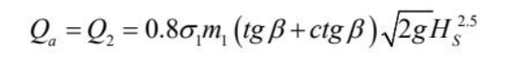
水位超过盖板上沿最高点时：
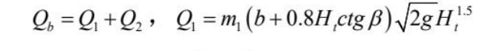
②半压力流：
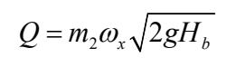
③压力流：
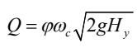
式中：
H_{S}——自由泄流水头，m，自斜槽侧壁过水部分的最低点起算；
H_{t}——自由泄流水头，m，自斜槽盖板上缘最高点起算；
H_{b}——半压力流水头，m，自库水位至斜槽中心高差；
H_{y}——压力流水头，m，自库水位至斜槽下游出口中心高差；当下游淹没时，为库水位至下游水位高差；
b——梯形堰底宽，m，$b=b_{1}+\frac{2h}{sinβ}$
h——平盖板厚度或拱形盖板外缘拱高，m；
b₁——斜槽净宽度，m；
β——斜槽倾角；
m₁——堰流流量系数；
m₂——孔口流量系数，平盖板斜槽m₂=0.52，拱形盖板斜槽m₂=0.55；
p——堰高，m；
σn——淹没系数，按h_{n}/H确定；
hn——斜槽进水断面处，槽内水深高出溢流沿最低点高度，m；
H——斜槽进水断面处两侧三角形堰的泄流水头，m；
ω_{x}——斜槽断面面积，m²；
ω_{g}——排水方涵断面面积，m²；
ω_{c}——排水方涵出口断面面积，m²；
ξ₁——排水斜槽末端局部水头损失，槽与方涵相同断面直接连接时，按转角考虑，取ξ1=ξ4，当用井连接时，按水流断面突然扩大考虑，查有关表格。
ξ₂——排水方涵入口局部水头损失系数，槽与方涵相同断面直接连接时，ξ₂=0；当用井连接时，按水流断面突然缩小考虑，查有关表格。
ξ₃——排水方涵断面变化的局部水头损失系数；
ξ₄——排水方涵转角的局部水头损失系数；
R_{x}、C_{x}、l——斜槽的水力半径、谢才系数、长度；
R_{g}、C_{g}、L——排水方涵的水力半径、谢才系数、长度；
p₁=ω_{c}/ω_{x}；
p₂=ω_{c}/ω_{g}。
依据以上公式，三号（氰化渣）尾矿库现处于初期运行阶段，排水斜槽～排水方涵泄流能力计算结果如下图：
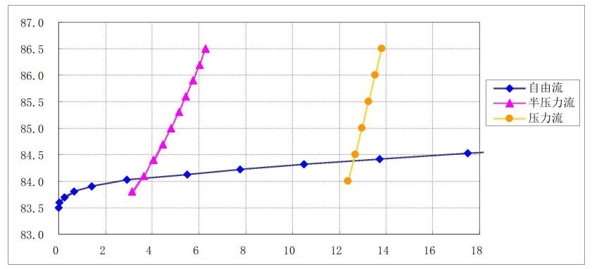
图5.3-1 初期运行时，排水斜槽～排水方涵泄流能力
二、调洪演算计算
①调洪库容表
表5.3-2 初期调洪库容表
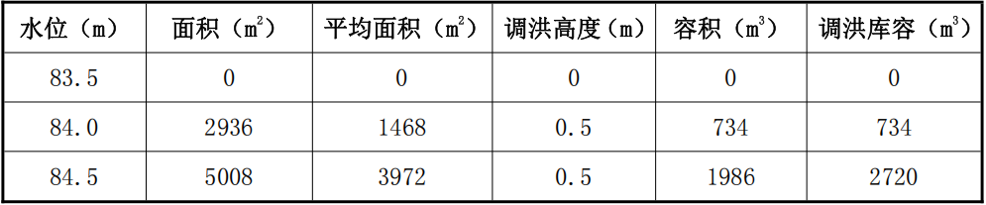
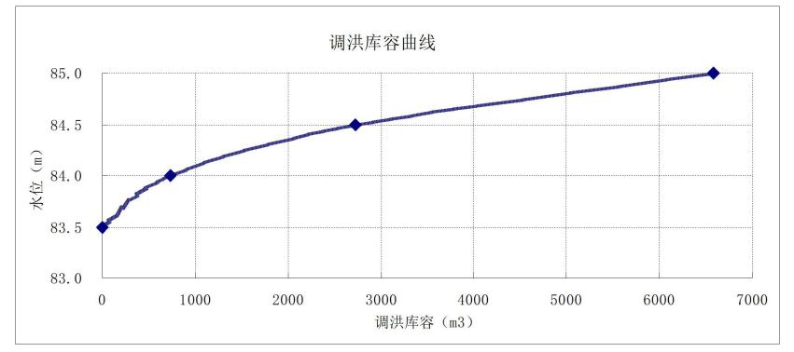
图5.3-2 初期调洪库容曲线图
②洪水过程线
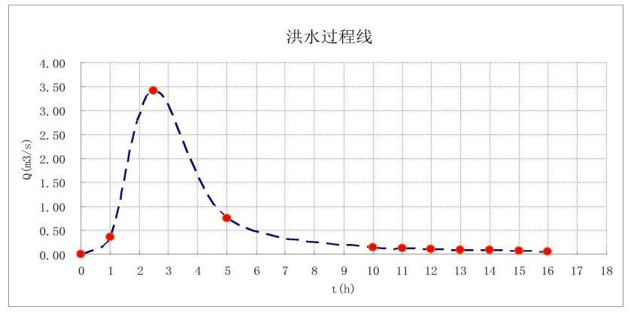
图5.3-3 洪水过程线
③辅助曲线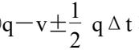
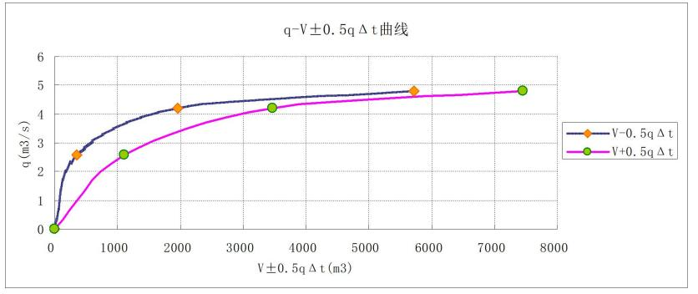
图5.3-4 初期运行时，辅助曲线图
④水量平衡法调洪演算计算表
表5.3-3 初期运行时，水量平衡表
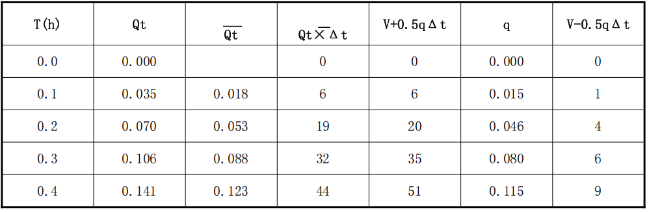
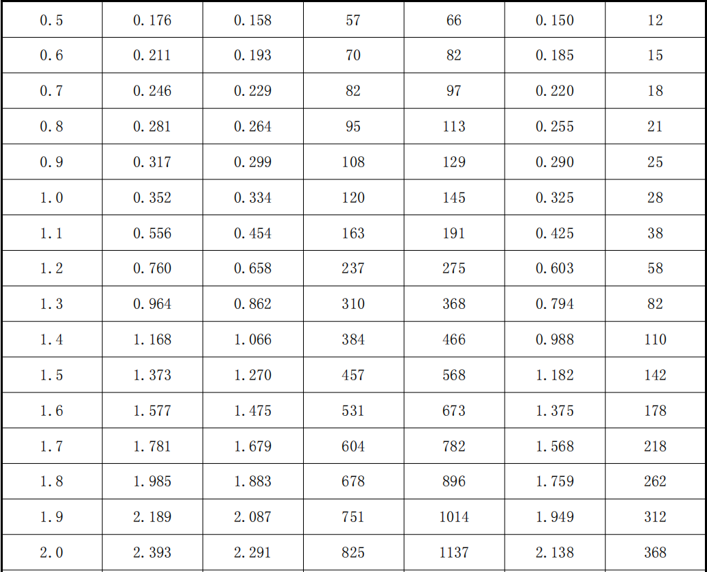
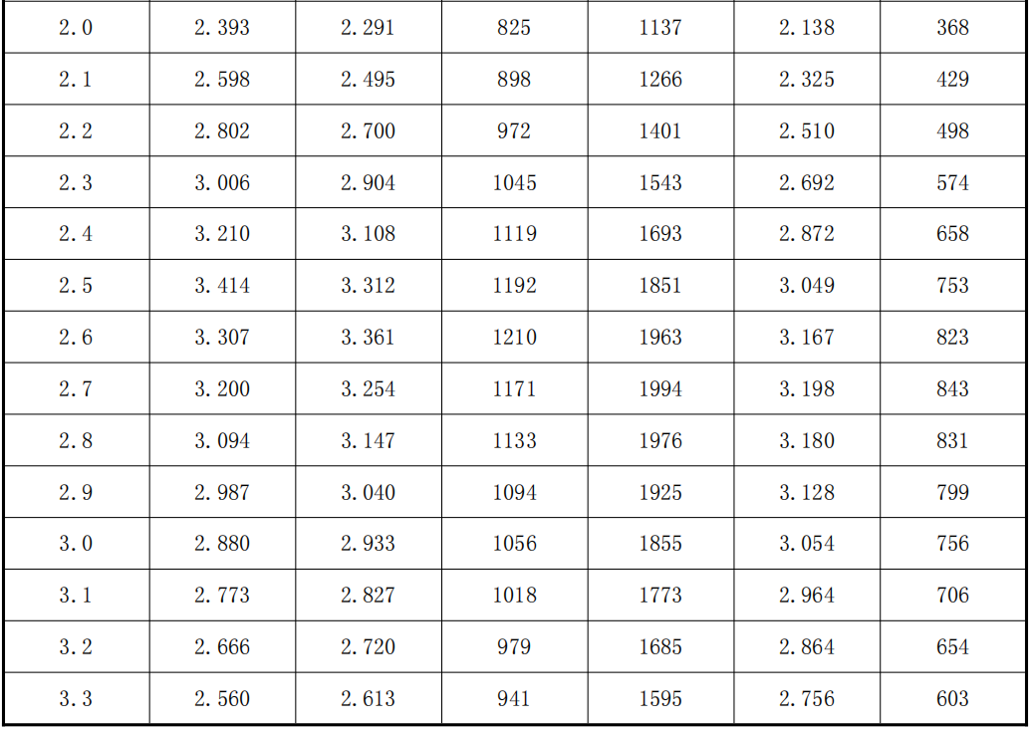
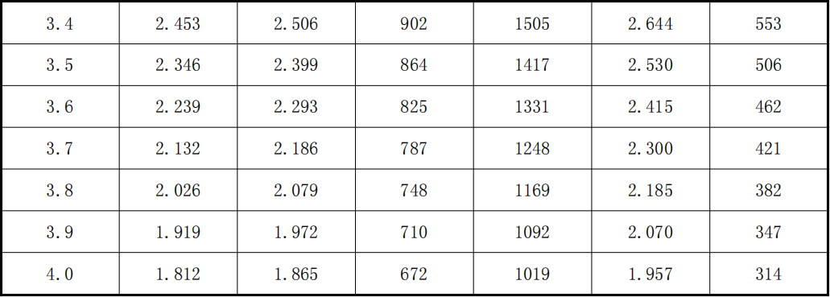
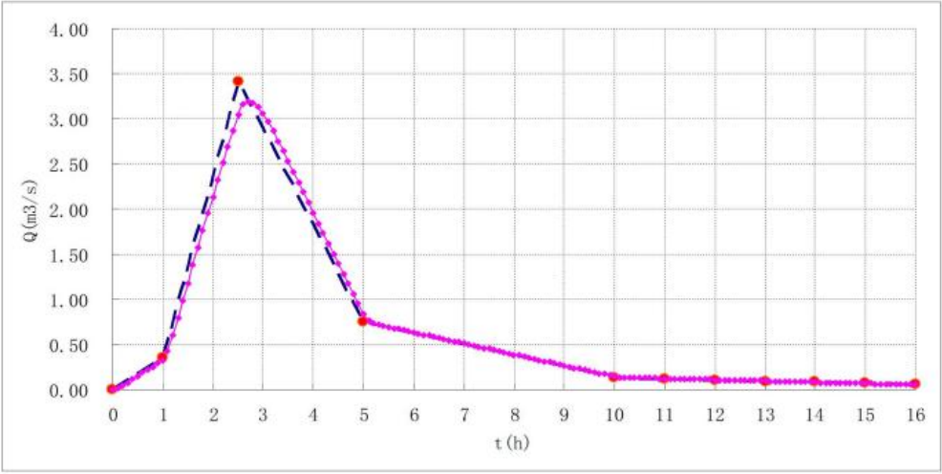
图5.3-5 洪水过程线与泄流曲线图
三、结论
从《水量平衡法调洪演算计算表》及《洪水过程线与泄流曲线图》中可知：三号（氰化渣）尾矿库运行初期最大泄流量为3.2m³/s，此时所需调洪库容为1419.0m³（图5.3-2初期调洪库容曲线图），查调洪库容曲线得：此时库水位标高为+84.30m（尾矿库初期坝顶标高为+85.00m），大于规范中五等库安全超高0.4m的要求。尾矿库调洪库容远大于排洪系统运行时所需的调洪库容，故排洪系统满足100年一遇洪水排放要求。

5.3.3 评价单元小结
（1）经现场检查，三号（氰化渣）尾矿库排洪构筑物的结构强度、断面尺寸均符合设计要求，且运行状况良好，排洪构筑物无变形、裂缝、脱落、倾斜、坍塌等现象。
（2）经洪水复核，三号（氰化渣）尾矿库防排洪系统能满足100年一遇的洪水泄流要求。
（3）经采用安全检查表法评判，防洪排水单元应得分41分，实际得分36分，得分率87.80%，防排洪系统单元符合安全要求。
（4）江西三和金业有限公司应加强尾矿库管理，在库内水位标尺上标示正常水位和警戒水位，还应配足备齐应急抢险所需的应急物资、及时了解和掌握汛期水情和气象预报情况。

5.4 安全监测设施单元

5.4.1 安全检查法评价
经评价组评价人员现场安全检查，三号（氰化渣）尾矿库安全监测设施既有传统的人工安全监测设施，也有自动的在线监测设施，且设置位置、数量与设计相符，观测频率和精度符合规定要求。三号（氰化渣）尾矿库在线安全监测预警系统接入了省级尾矿库安全生产风险监测预警平台，实现了数据共享、互联互通。坝体人工安全监测设施以及在线监测设施运行状况均正常，江西三和金业有限公司已按要求进行了坝体位移沉降、浸润线、库水位观测，保留有坝体位移沉降、浸润线、库水位观测记录，从坝体位移沉降、浸润线观测记录来看，坝体已固结、稳定，观测值变化、波动偏小，浸润线水位随暴雨、枯水季节有所波动，变化很小，浸润线埋深在5.18m～5.65m之间，符合规范值要求。

5.5 库区环境单元

5.5.1 安全检查表评价
运用《江西省尾矿库安全检查表》，对三号（氰化渣）尾矿库库区环境单元进行评判，具体见表5.5-1。

表5.5-1 库区环境单元安全检查表
项目 | 检查内容 | 检查依据 | 检查方法及地点 | 检查  记录 | 标准  分值 | 评分  标准 | 得分
库区  安全 | 1.1周边山体失稳，随时有可能滑动、坍塌影响尾矿库安全。 | 《尾矿库安全规程》第9.5.2条 | 查现场 | 周边山体较稳定 | 病库 |  | 满足  要求
库区  安全 | 1.2库区是否存在违章爆破、采石和建筑；违章进行尾矿回采、取水；外来尾矿、废石、废水和废弃物排入、放牧和开垦和炸鱼等危害尾矿库安全的活动。 | 《尾矿库安全规程》第9.5.3条 | 查现场 | 符合 | 7 | 不符合不得分 | 7
小计 |  |  |  |  | 7 |  | 7

5.5.2 评价单元小结
（1）经现场检查，三号（氰化渣）尾矿库周边山体稳定，无滑动、坍塌等影响尾矿库安全情况，不存在违章爆破、采石、取水以及外来尾矿、废石、废水和废弃物排入、放牧和开垦和炸鱼等危害尾矿库安全的活动，尾矿库周边环境、安全状况良好。
（2）经采用安全检查表法评判，三号（氰化渣）尾矿库库区环境单元应得分7分，实际得分7分，得分率为100%，库区环境单元符合安全要求。

5.6 辅助设施单元

5.6.1 安全检查法评价
（1）经现场踏勘，目前库区内有巡查道路可直达坝顶及排水斜槽等处，巡查道路畅通无阻。
（2）经现场踏勘，尾矿库的信号较为良好，尾矿管理人员和尾矿工已配备手机进行通讯。
（3）经现场踏勘，在尾矿坝坝顶已设有照明设施。
（4）经现场踏勘，三和金业在初期坝下游约100.0m设有尾矿输送二级泵站，并建有尾矿库管理值班室和应急物资库，应急物资库配备了相应数量的土工布、编织袋、铁锹、锄头、救生衣、救生圈、应急灯等应急物资。
（5）经现场踏勘，三号（氰化渣）尾矿库适当地点张贴有尾矿库安全运行牌、在库内适当地点树立有安全警示牌。
综上所述，三号（氰化渣）尾矿库现场管理较为规范，辅助设施符合规程规范规定。
江西三和金业有限公应加大尾矿库检查道路、安全标志、照明设施以及通讯系统的日常维护管理，确保道路畅通无阻、安全标志显眼醒目、照明设施以及通讯系统正常有效。及时更新各类应急物资，确保数量种类齐全有效。

5.7 综合安全评价

5.7.1 概述
本节采用安全检查表分析法对尾矿库的综合安全状况进行评价，该检查表对尾矿库系统状况的安全综合情况进行检查，并对各项检查内容赋予了分值，依据尾矿库所得分值，将尾矿库分成四个安全等级，以此来确定尾矿库的安全生产现状。

5.7.2 评价标准说明
表5.7-1 评价标准说明见表
类型 | 概念 | 条件
A类库 | 安全生产条件较好，生产活动有安全保障。 | 得分率在90%以上
B类库 | 安全生产条件一般，能满足基本的安全生产活动。 | 得分率在76%～89%之间
C类库 | 安全生产条件较差，不能完全保证安全生产活动，需要限期整改。 | 得分率在60%～75%之间
D类库 | 不具备基本的安全生产条件，或未通过验收，需要责令停产整顿的尾矿库。 | 得分率在60%以下
备注 | 1.表中带 “*” 号的项目为否决项：达不到“**”项目要求的，归为D类库；达不到“*” 号项目要求的，归为C类库。  2.本表评价内容，采用百分制。  3.尾矿库分类，采用得分率。因尾矿库型式不同，没有涉及的项目，可不予评估，总分为实际评价项目的分值总和。最后得分采用得分率，即：实际评价得分÷实际评价项目的分值总和×100%.  4.评价方法及扣分尺度，评价人员根据实际情况具体掌握。 | 标准分120分

5.7.3 尾矿库综合评分表
表5.7-2 尾矿库综合评分表
序号 | 评价项目 | 应得分 | 实得分 | 得分率（%）
1 | 综合安全管理单元 | 51 | 43 | 84.31
2 | 尾矿坝体单元 | 60 | 56 | 93.33
3 | 防排洪系统单元 | 41 | 36 | 87.80
4 | 库区环境单元 | 7 | 7 | 100
合计 |  | 159 | 142 | 89.31

5.7.4 评价结论
三号（氰化渣）尾矿库用安全检查表法评价得分率为89.31%，安全生产条件一般，能满足基本的安全生产活动，为正常库。

安全对策措施建议

6.1 安全管理对策措施建议
1. 根据尾矿库现状，制定切实可行的各种尾矿库事故应急预案，并及时对预案进行演练、进行分析、记录，不断完善，使具有针对性、有效性和及时性。
2. 当尾矿库遇到严重影响安全运行的情况、发生比较严重的破坏现象或出现其他危险迹象时，应进行库区全面特别检查，必要时应组织专人对可能出现险情的部位进行连续监视。
3. 重视和加强尾矿库的建设和管理资料的归档和保管工作。
4. 全面推行、持续改进尾矿库安全生产标准化体系建设工作，深化隐患排查治理体系、风险管控体系建设和全面推进班组建设。
5. 严格按照《尾矿库安全规程》、《尾矿库安全监督管理规定》和设计文件的要求，做好尾矿库堆放、排水、防汛、抗震等安全生产管理。
6. 定期修订尾矿库应急救援预案，每年至少组织一次应急演练。
7. 完善各项安全生产管理规章制度，如特殊状况安全检查制度、安全评价制度、尾矿库事故管理制度、监控监测等制度。

6.2 安全技术对策措施建议
1. 按设计要求落实好放矿筑坝工作，应做好：
（1）尾矿滤饼运输、倾倒、摊铺、碾压及堆积子坝修整过程中，应加强施工机械和作业现场安全管理，杜绝车辆伤害事故发生。
（2）入库尾矿应及时碾压，未经碾压的尾矿应采用塑料薄膜对暴露尾砂面进行覆盖，防止扬尘以及尾砂因其他外部因素导致含水率增大，从源头上杜绝扬尘现象的发生。
（3）堆积子坝形成后，应及时覆土、植被。
2. 加强尾矿库的维护与管理，汛期来临之前，应做好：
（1）检查坝的稳定性、质量和排洪、泄洪系统的防、泄洪能力，发现隐患，及时处理消除；
（2）及时清除库区排洪设施、块石和树木杂草，尤其要做好库区排水口的清堵除堵工作，避免汛期因排洪设施进水口淤积而出现洪水漫顶现象；
（3）备好充足的抗洪抢险器材和物质，配备救生设备；
（4）汛期应加强库区巡查，及时发现并处理事故隐患，及时发现并清除尾矿库排水设施的淤堵，确保排洪系统通道畅通。
3. 为尾矿工配置安全带、安全绳、救生衣等劳动防护用品，并培训、督促尾矿工正确使用劳动防护用品和作业工具，确保作业过程中的人身安全。
4. 加强日常检查和维护好安全监测设施，加强在线监测设施操作培训，持续做好坝体位移沉降、浸润线埋深、库水位、沉积滩干滩长度等运行参数的观测，保存好观测、分析记录。如果发现浸润线埋深观测值低于设计值或高于预警值，或坝体位移沉降观测值波动较大或高于预警值时，应迅速查明原因，采取相应处置措施予以处理。
5. 应加强库区山体巡查，详细观察周边山体有无异常和急变，尤其是库区周边放牧、开垦、砍伐等情况。
6. 适时刷新库水位标尺，并标明正常运行水位和警戒水位。
7. 无黏性、少黏性尾矿分层厚度不得超过0.8m，黏性尾矿分层厚度不得超过0.5m。
8. 备足配齐各类应急物资、工具器材，保持通信设施完好畅通，并加以维护更新。
9. 在尾矿坝堆至1/2～2/3最终设计总坝高前，应对坝体做全面的安全性复核。
- 安全评价结论
本次评价根据国家颁布的有关安全生产法律、法规及相关文件精神，本着科学、公正、合法、自主的原则对江西三和金业有限公司三号（氰化渣）尾矿库在运营过程中存在的主要危险、有害因素的种类及危害程度进行了分析，对导致该尾矿库重大事故的危险、有害因素进行定性、定量评价，得出如下结论：
（1）江西三和金业有限公司三号（氰化渣）尾矿库未构成重大危险源、不存在重大事故隐患，但仍应注重尾矿坝和排洪构筑物监测、安全管理。
（2）经辨识、分析，江西三和金业有限公司三号（氰化渣）尾矿库潜在的主要危险、有害因素有滑坡（坝坡失稳），洪水漫顶，渗漏，排水、泄洪构筑物破坏，调洪库容不足，裂缝，淹溺，高处坠落，库区山体滑坡、塌方和泥石流，不良环境因素及其他因素造成的病害等。其中滑坡、排洪排水构筑物破坏可能酿成重大事故，必须引起高度重视，应当加以重点防范。对其他的危险有害因素，虽不大可能引起重大事故，但若发生也会给财产安全和人身健康带来损失，仍须采取措施、加强防范、避免事故的发生。江西三和金业有限公司通过采取有效措施，潜在的危险是可以得到控制的。
（3）江西三和金业有限公司三号（氰化渣）尾矿库尾矿坝、排洪排水构筑物、安全监测设施符合设计要求，经尾矿坝稳定性分析和尾矿库调洪演算，江西三和金业有限公司三号（氰化渣）尾矿库尾矿坝坝体稳定、排水构筑物泄洪能力满足设计要求，尾矿库运行工况正常。
（4）江西三和金业有限公司三号（氰化渣）尾矿库安全状况良好，与周边环境相互间暂无不良影响。
（5）通过对江西三和金业有限公司三号（氰化渣）尾矿库各单元安全检查表分析评价，综合得分率为89.31%，安全生产条件一般，能满足基本的安全生产活动，为正常库，江西三和金业有限公司三号（氰化渣）尾矿库安全生产基本条件和技术保障条件符合安全生产法律法规的要求。
（6）江西三和金业有限公司应认真考虑本报告中分析的危险、有害因素，积极落实本报告所提出的各项安全对策措施和建议，按照国家安全生产法律、法规、行业规程要求进行改进、完善，全面推行并巩固安全生产标准化成果，提高尾矿库的本质安全程度，实现安全生产。
结论：江西三和金业有限公司三号（氰化渣）尾矿库属于安全设施符合设计要求、运营正常，具备安全生产条件的正常库。

- 附图附件

8.1 附图
（1）总平面及安全监测设施布置图
（2）尾矿坝剖面图
（3）排洪排水构筑物剖面图
（4）库容曲线图

8.2 附件
（1）企业营业执照
（2）尾矿库安全生产许可证
（3）其他证照和佐证材料
附：评价人员与企业安全管理人员现场合影
